Министерство образования и молодежной политики Свердловской области

государственное автономное профессиональное

образовательное учреждение Свердловской области

«Уральский радиотехнический колледж им. А.С. Попова»

Выполнение работ по предмету 16199

«Оператор электронно-вычислительных и вычислительных машин»

Выполнил студент

Группы ПО-432

Левин А.С.

«__» ______2023г

Екатеринбург

2023

**Оглавление**

**1** **Создание и настройка виртуальной машины** 3

**2** **Установка и первоначальная настройка Windows** 7

**3** **Создание локальной сети и папки общего доступа** 31

**4** **Настройка сетевого МФУ, печать и сканирование** 40

**5** **Настройка прокси-сервера и OpenVPN сервера. Осуществление выхода в интернет** 48

**5.1** **Настройка прокси-сервера** 48

**5.2** **Настройка OpenVPN** 69

# **Создание и настройка виртуальной машины**

Задание:

* имя виртуальной машины PO432-2;
* центральной процессор 4 ядра;
* оперативная память 4096 Мб;
* установить порядок загрузки (виртуальный CD-ROM, жёсткий диск, остальное отключить);
* установить видеопамять 256 МБ;
* создать виртуальный жёсткий диск;
* динамический жёсткий диск на 50 ГБ.

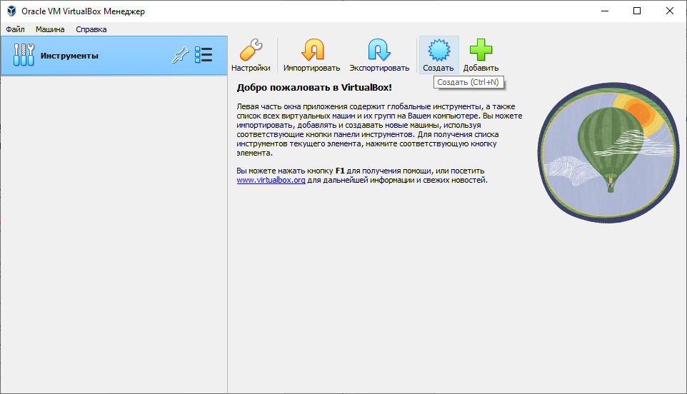

Рисунок 1.1 – В Oracle VM VirtualBox нажимаем кнопку «Создать» (Ctrl+N)

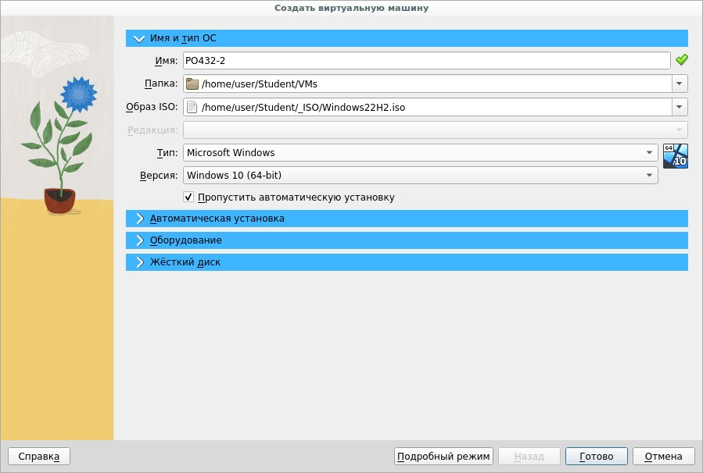

Рисунок 1.2 – Устанавливаем имя виртуальной машины, выбираем папку для хранения и выбираем образ ISO для установки ОС Windows, переходим на вкладку «Оборудование»

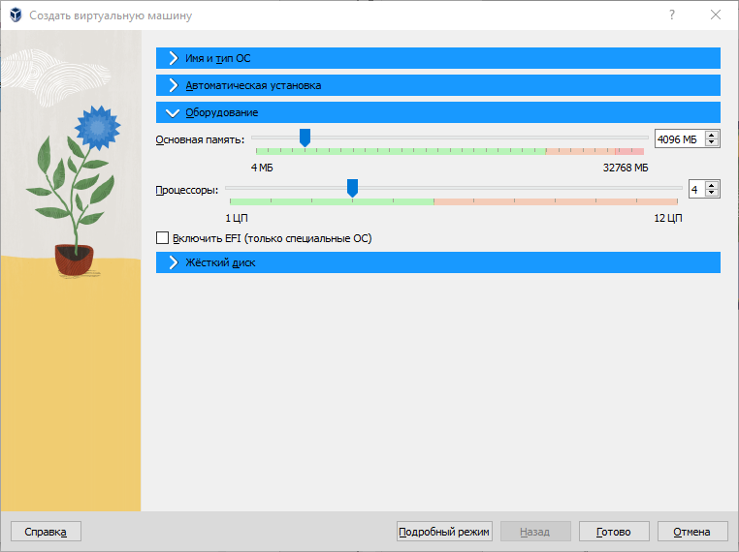

Рисунок 1.3 – Выделяем 4096 МБ оперативной памяти и 4 ядра центрального процессора, переходим на вкладку «Жёсткий диск»

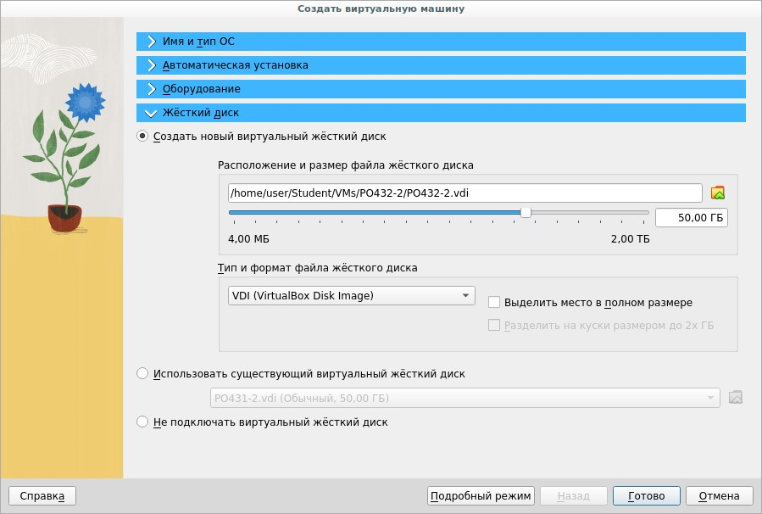

Рисунок 1.4 – Выделяем 50 ГБ для создания виртуального динамически расширяемого жёсткого диска, поскольку динамический диск начинает с минимального размера и расширяется по мере необходимости, что позволяет эффективно использовать ресурсы и избежать избыточного выделения места на диске, нажимаем кнопку «Готово»

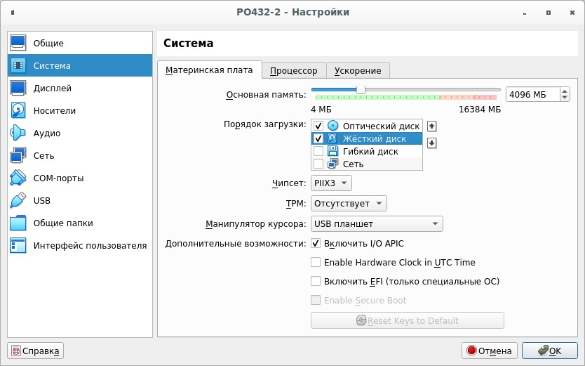

Рисунок 1.5 – В настройках виртуальной машины выбираем вкладку «Система», устанавливаем порядок загрузки, используя стрелочки, с начала оптический диск, а после него жёсткий диск, переходим на вкладку «Дисплей»

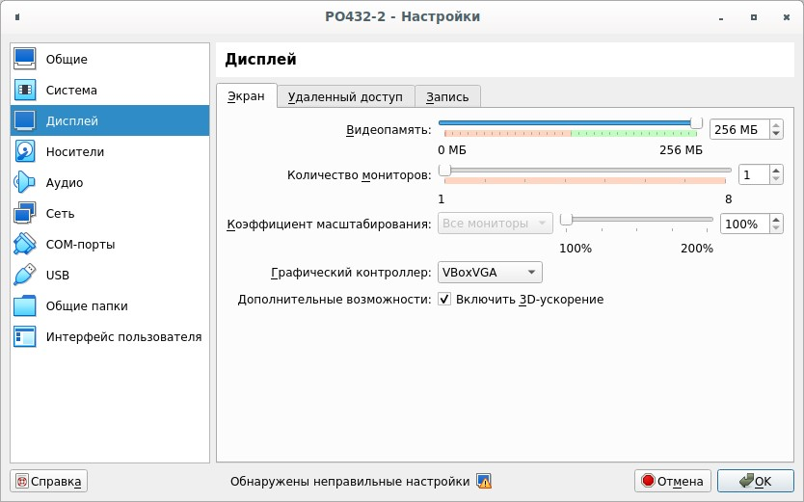

Рисунок 1.6 – Устанавливаем флаг «Включить 3D-ускорение» и выделяем 256 МБ видеопамяти, нажимаем кнопку «ОК» для применения настроек

# **Установка и первоначальная настройка Windows**

Задание:

* установить системную раскладку клавиатуры Английский, США по умолчанию;
* поменять имя компьютера на win10-13;
* создать автономную (локальную) учётную запись;
* имя учётной записи – фамилия на английском языке;
* отключить все параметры конфиденциальности и безопасности при установке;
* отключить службу центр обновления Windows;
* установить драйвера.

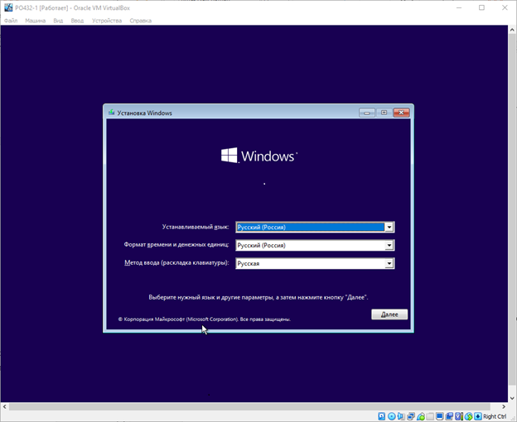

Рисунок 2.1 – Запустив виртуальную машину, в окне установки Windows нажимаем кнопку «Далее»

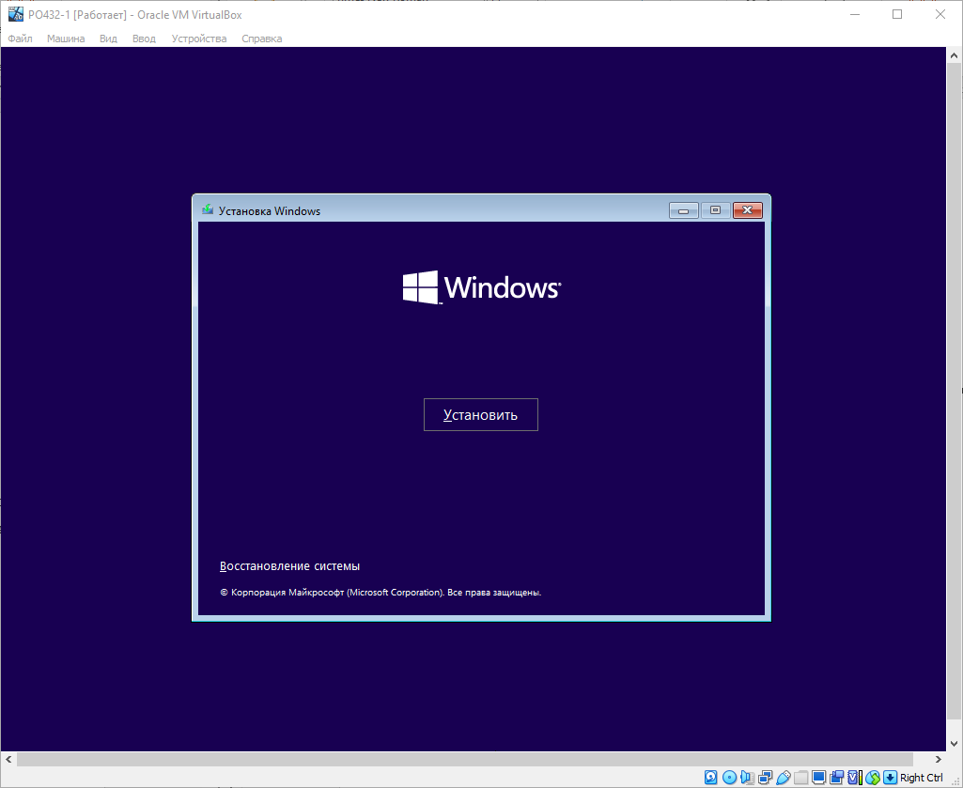

Рисунок 2.2 – Нажимаем кнопку «Установить» для начала установки

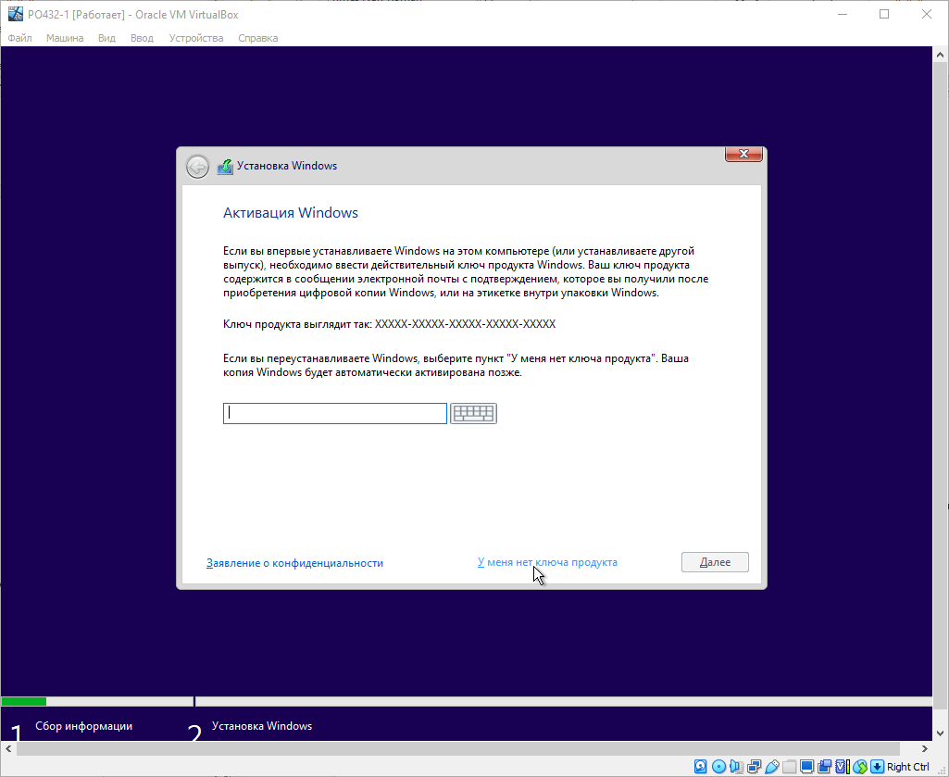

Рисунок 2.3 – Нажимаем «У меня нет ключа продукта», чтобы не вводить ключ для активации Windows

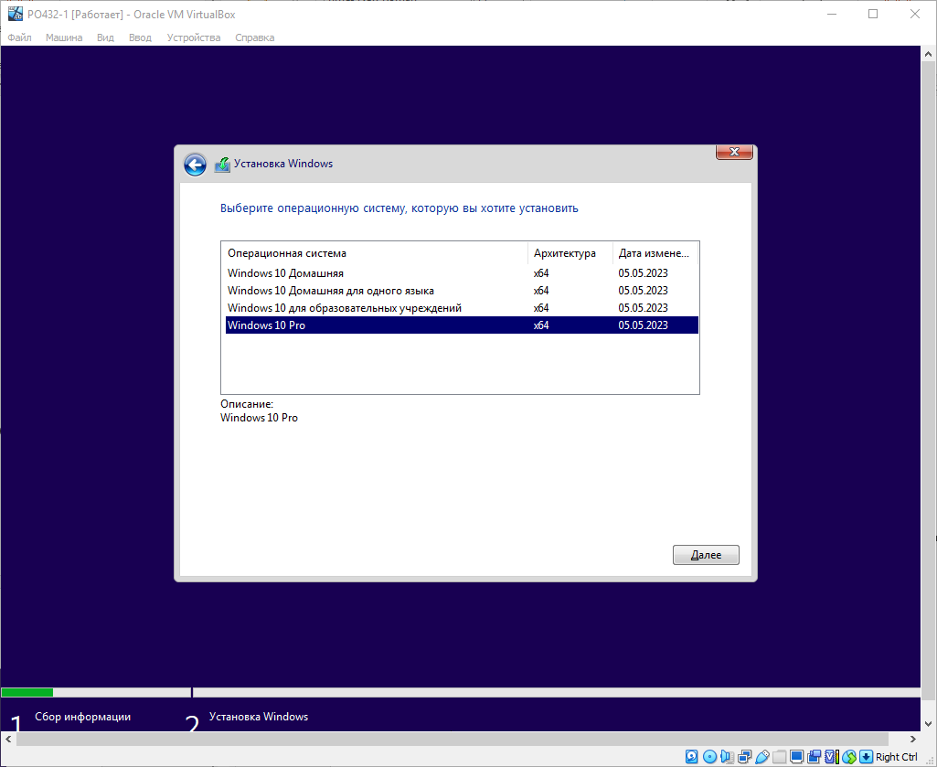

Рисунок 2.4 – Выбираем операционную систему «Windows 10 Pro» и нажимаем кнопку «Далее»

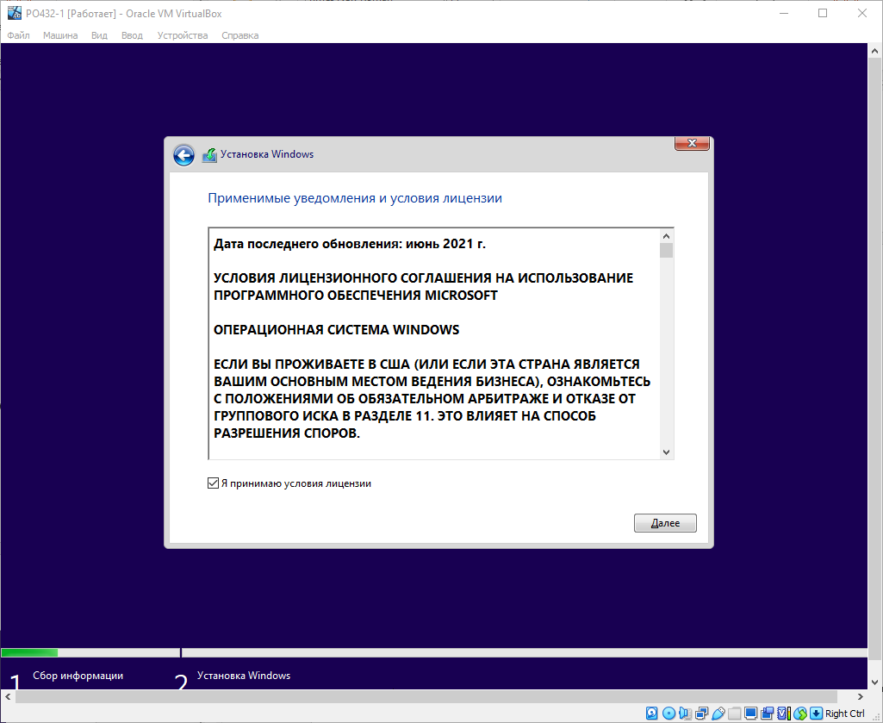

Рисунок 2.5 – Устанавливаем флаг «Я принимаю условия лицензии» и нажимаем кнопку «Далее»

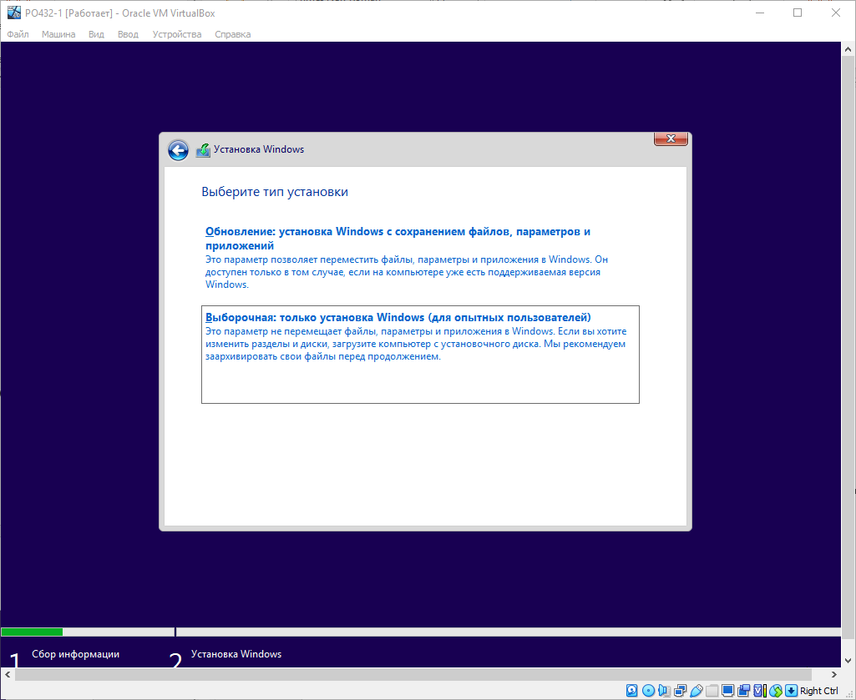

Рисунок 2.6 – Выбираем тип установки «Выборочная: только установка Windows (для опытных пользователей)», так как операционная система устанавливается на компьютер впервые, и чтобы избежать установки лишних компонентов и оптимизацией производительности, предоставляя опытным пользователям полный контроль над установкой Windows

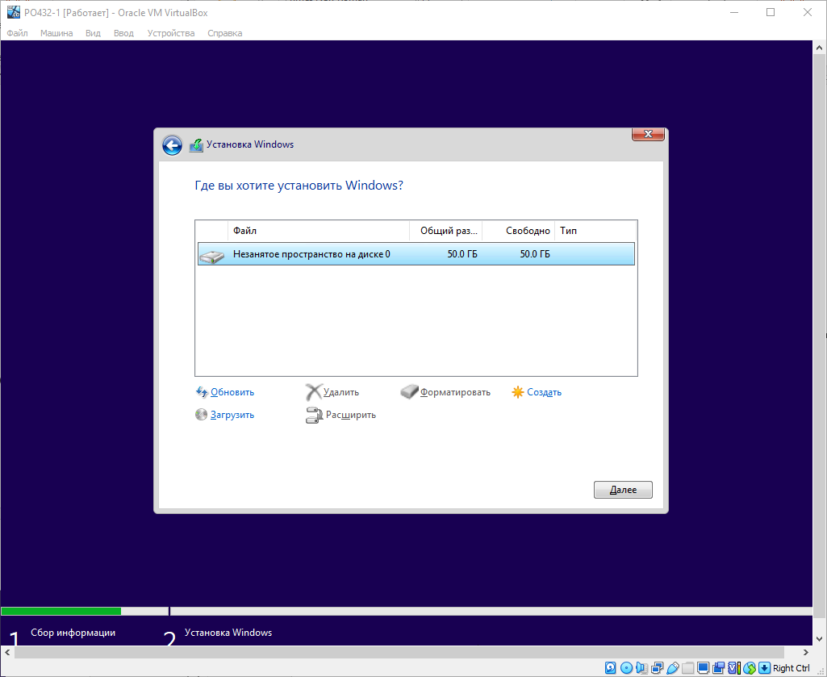

Рисунок 2.7 – Выбираем жёсткий диск для установки Windows и нажимаем кнопку «Далее»

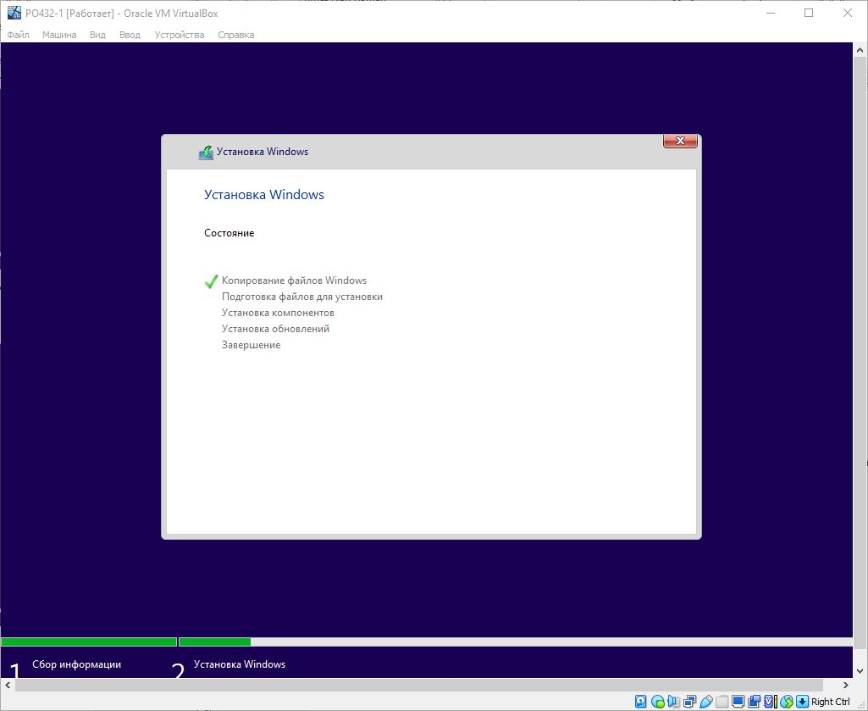

Рисунок 2.8 – Ожидаем установку Windows

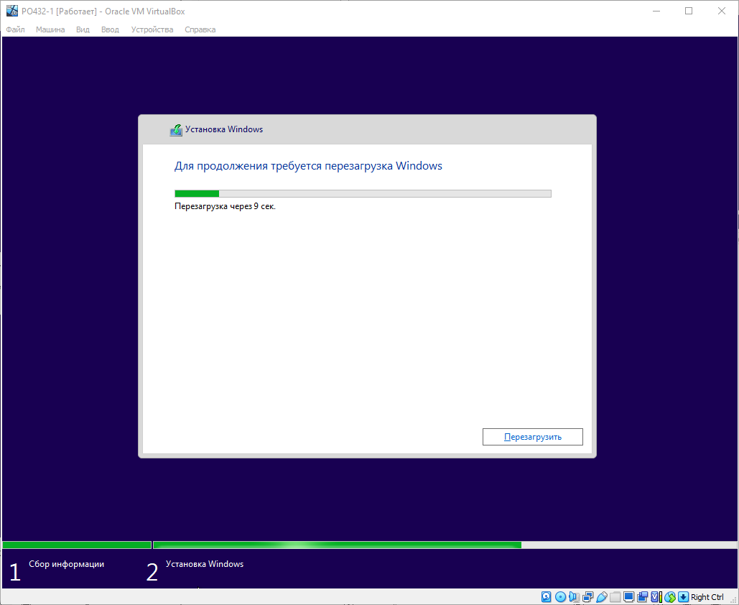

Рисунок 2.9 – Нажимаем кнопку «Перезагрузить» или ждём несколько секунд для автоматической перезагрузки для продолжения установки

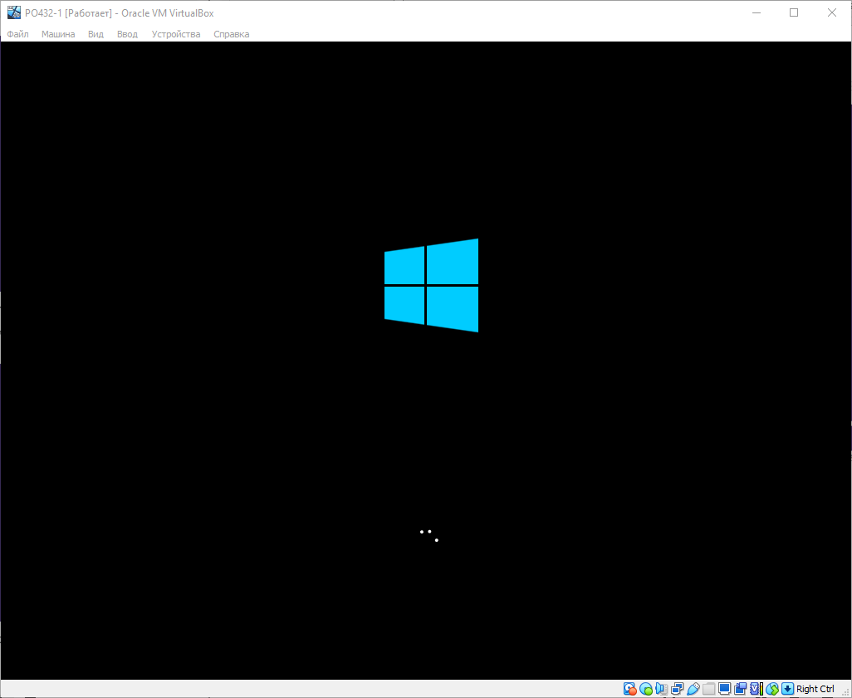

Рисунок 2.10 – Ожидаем перезагрузку системы

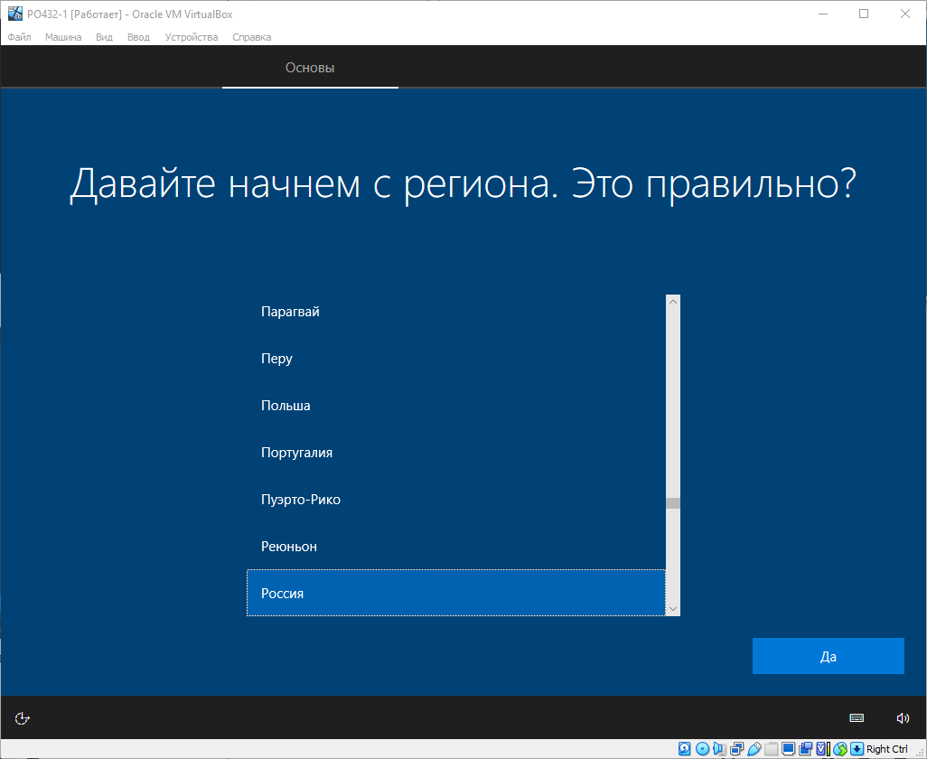

Рисунок 2.11 – Выбираем регион «Россия» и нажимаем кнопку «Да»

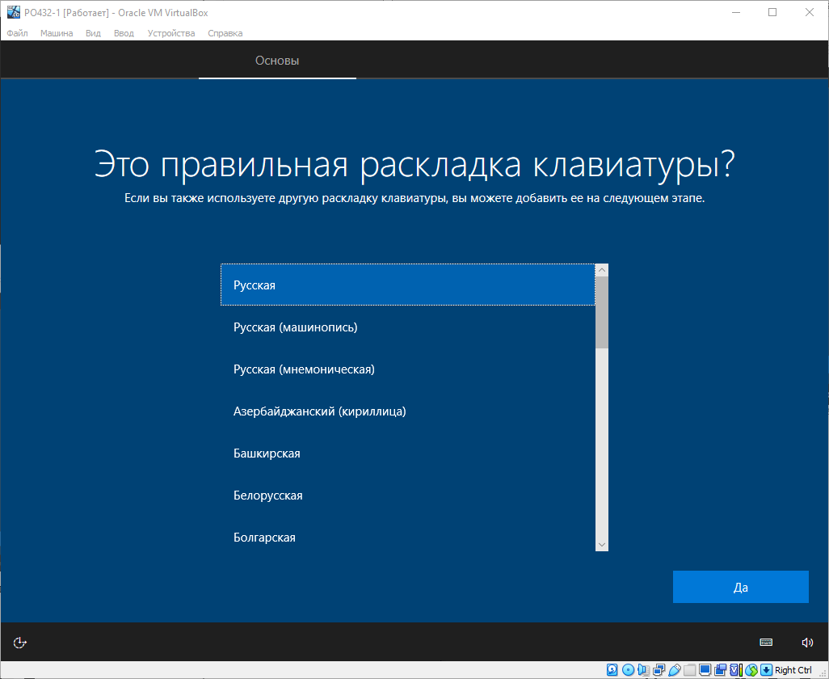

Рисунок 2.12 – Выбираем раскладку клавиатуры «Русская» и нажимаем кнопку «Да»

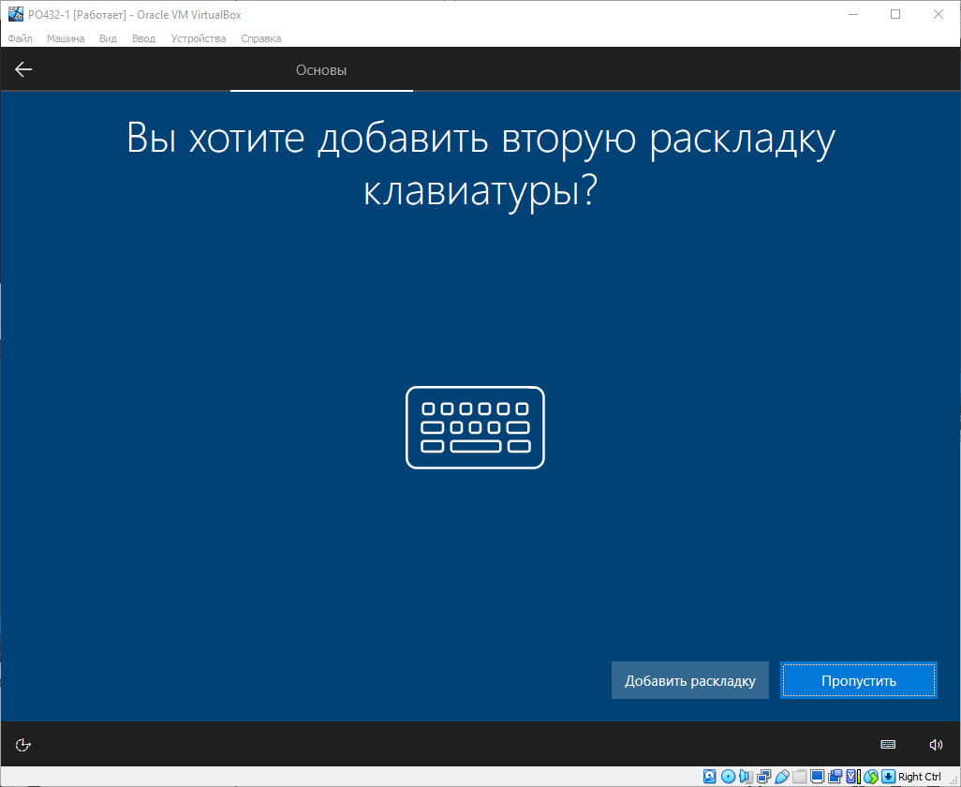

Рисунок 2.13 – Нажимаем кнопку «Пропустить» при добавлении второй раскладки клавиатуры

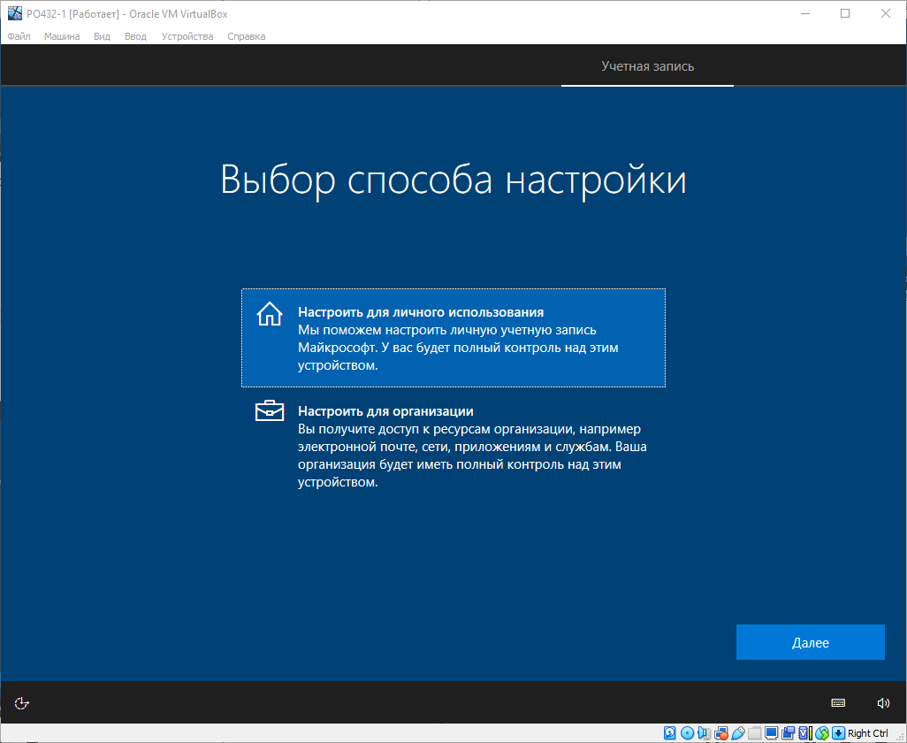

Рисунок 2.14 – Выбираем способ настройки «Настроить для личного использования» и нажимаем кнопку «Далее»

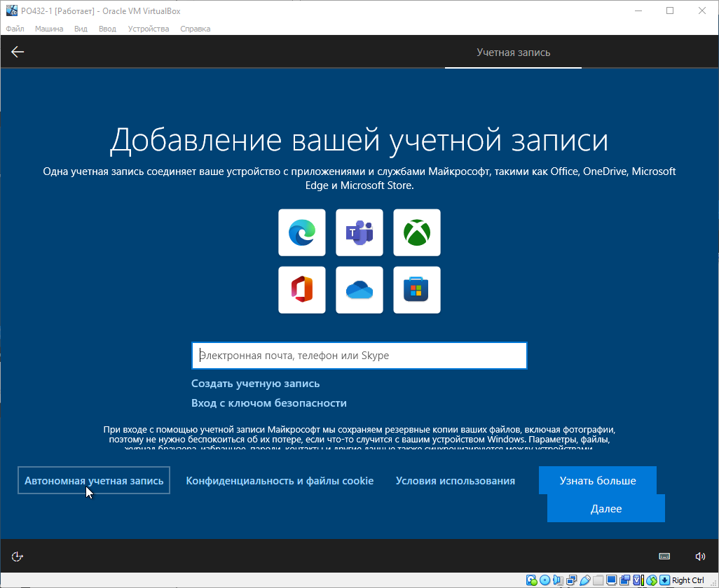

Рисунок 2.15 – Выбираем «Автономная учетная запись», чтобы пропустить соединение устройства с приложениями и службами Майкрософт, потому что согласно заданию в локальной сети нет выхода в Интернет

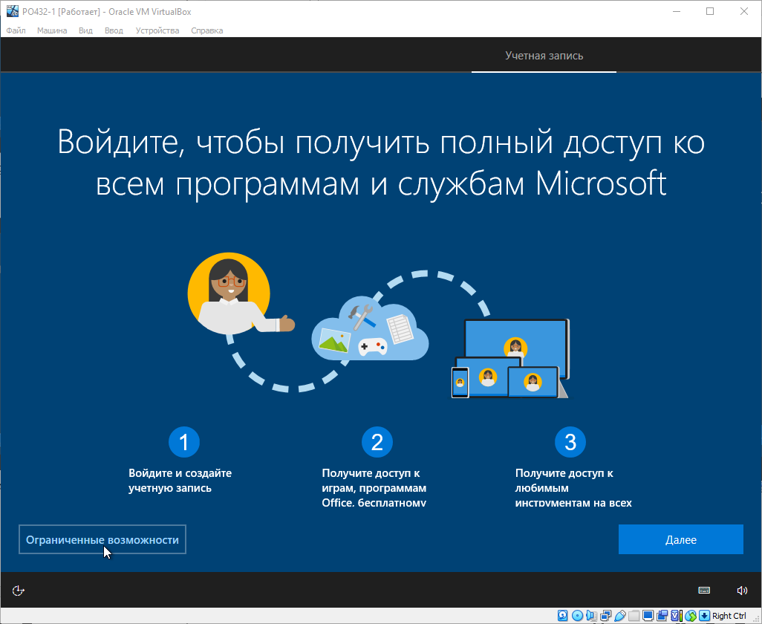

Рисунок 2.16 – Нажимаем кнопку «Ограниченные возможности», чтобы пропустить получение полного доступа ко всем программам и службам

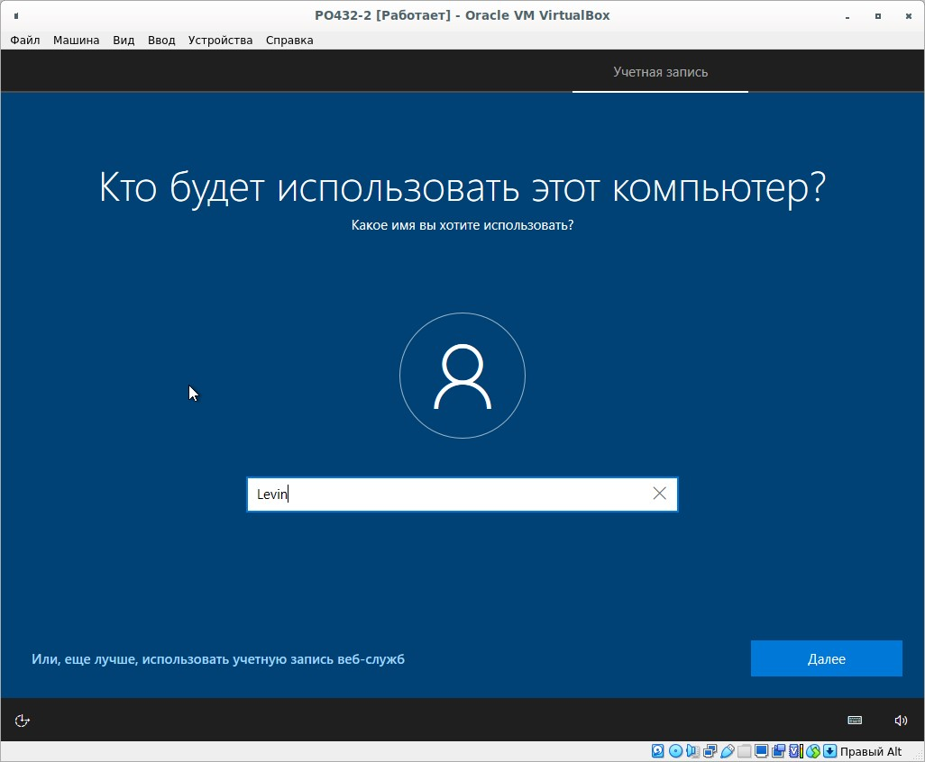

Рисунок 2.17 – Вводим фамилию на английском в поле для ввода имени учётной записи и нажимаем кнопку «Далее»

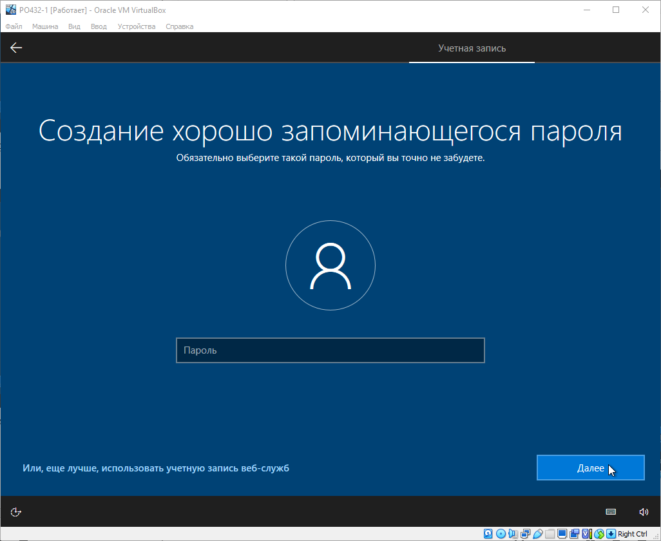

Рисунок 2.18 – Нажимаем кнопку «Далее», чтобы оставить учётную запись без пароля

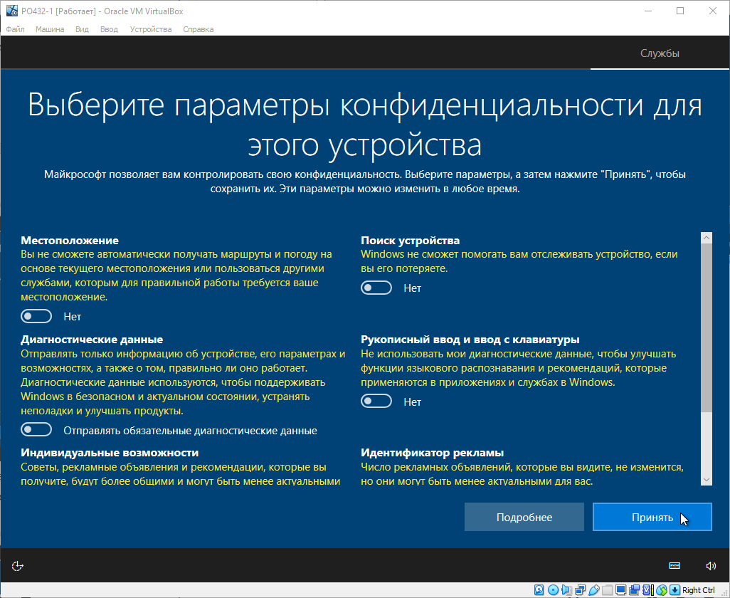

Рисунок 2.19 – По заданию отключаем все параметры конфиденциальности

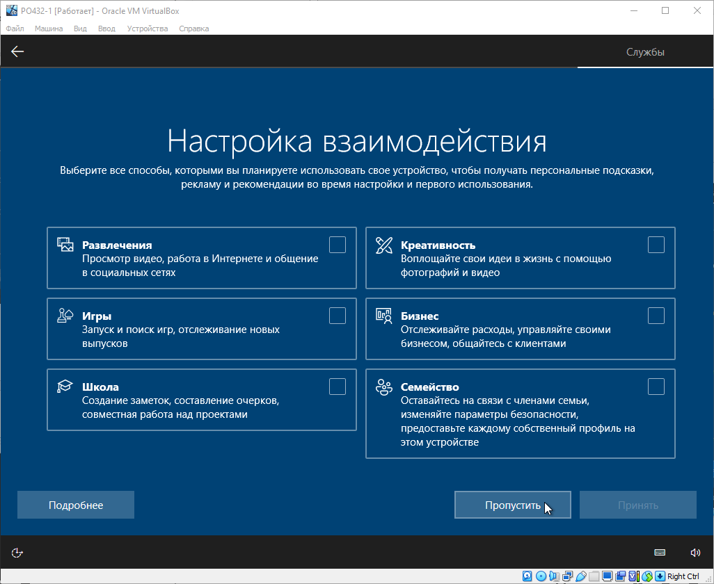

Рисунок 2.20 – Нажимаем кнопку «Пропустить», чтобы не получать персональные подсказки, рекламу и рекомендации во время настройки и первого использования

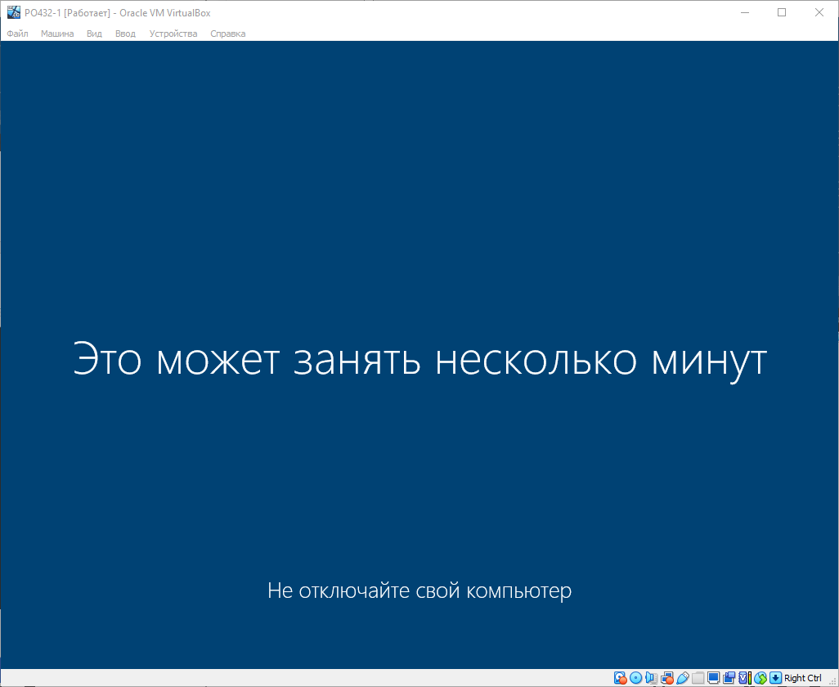

Рисунок 2.21 – Ожидаем загрузку Windows

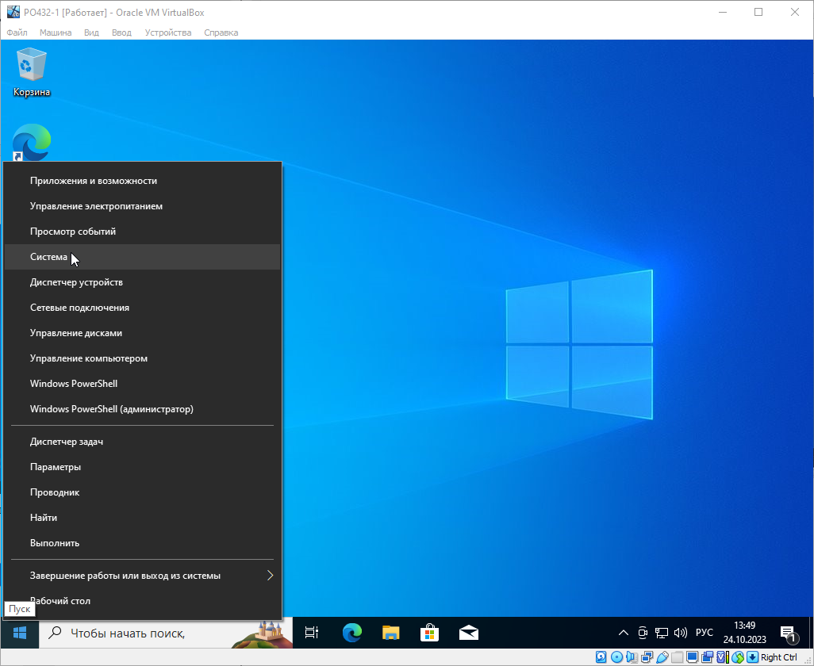

Рисунок 2.22 – После загрузки системы нажимаем правой кнопкой мыши на меню «Пуск» и выбираем «Система», чтобы сменить имя ПК

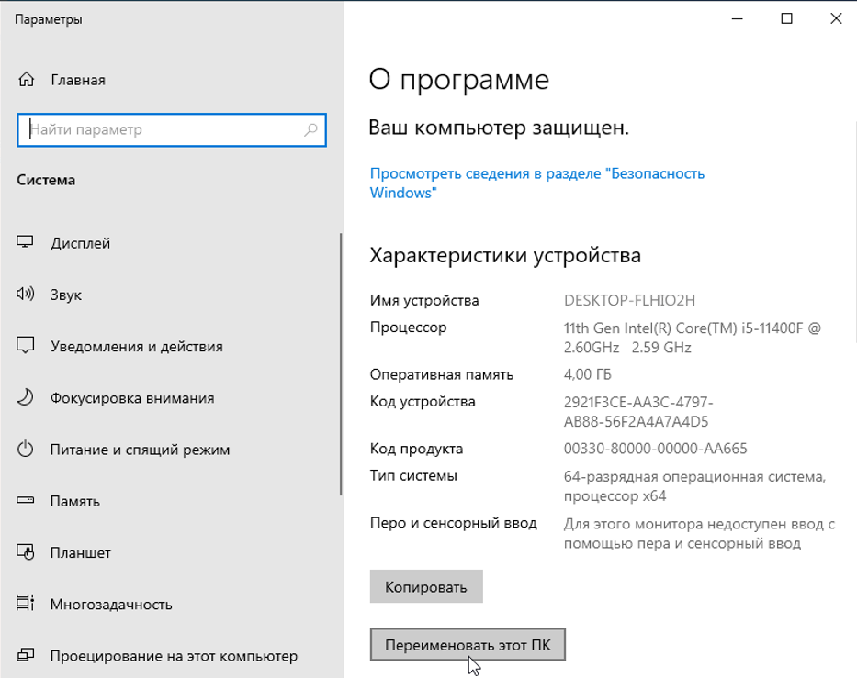

Рисунок 2.23 – Нажимаем кнопку «Переименовать этот ПК»

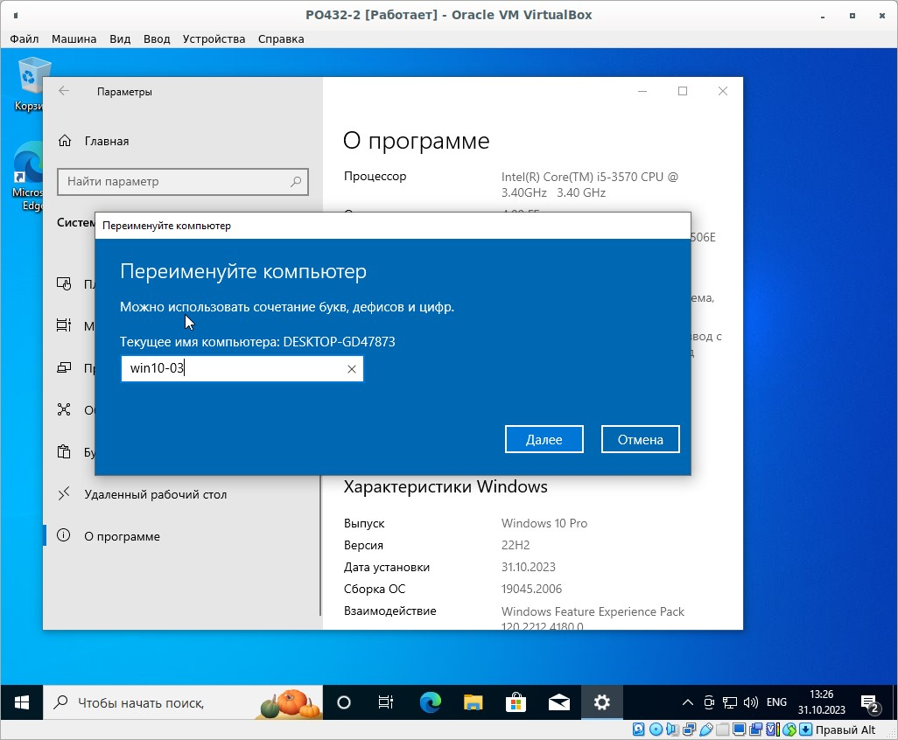

Рисунок 2.24 – В поле для ввода указываем имя компьютера «win10-13» и нажимаем кнопку «Далее»

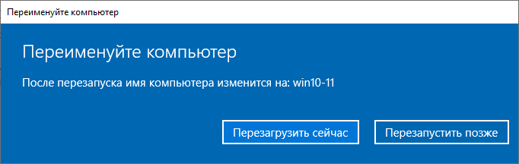

Рисунок 2.25 – Перезагружаем компьютер, нажав кнопку «Перезагрузить сейчас», чтобы изменения вступили в силу

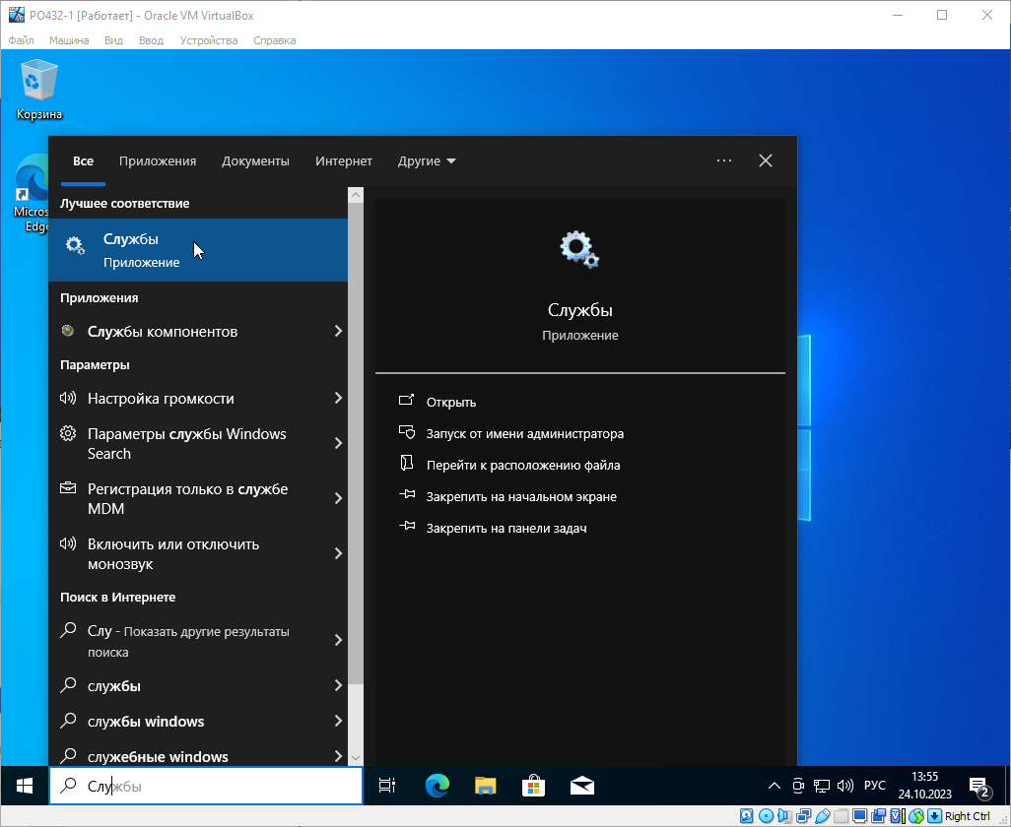

Рисунок 2.26 – В поиске находим «Службы» и открываем нажатием левой кнопкой мыши

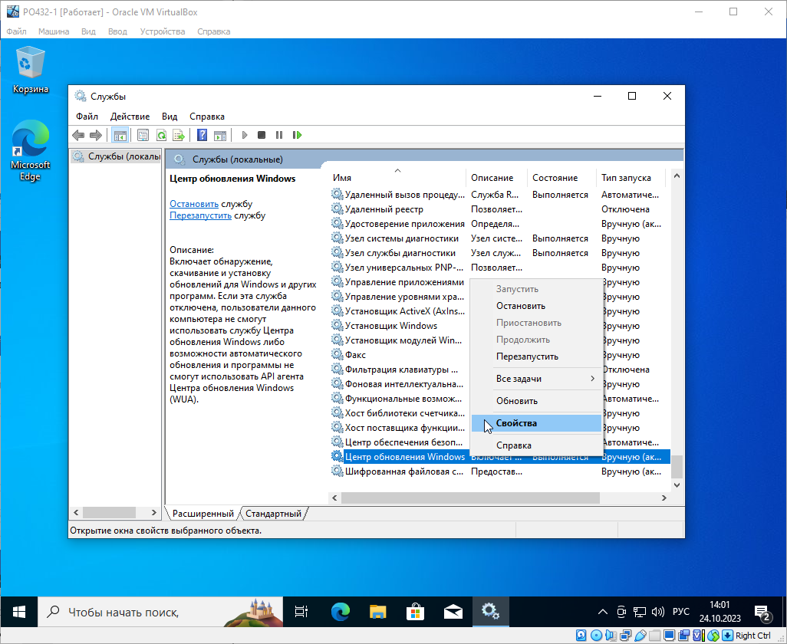

Рисунок 2.27 – В предложенном списке находим «Центр обновления Windows», нажимаем правой кнопкой мыши и открываем «Свойства»

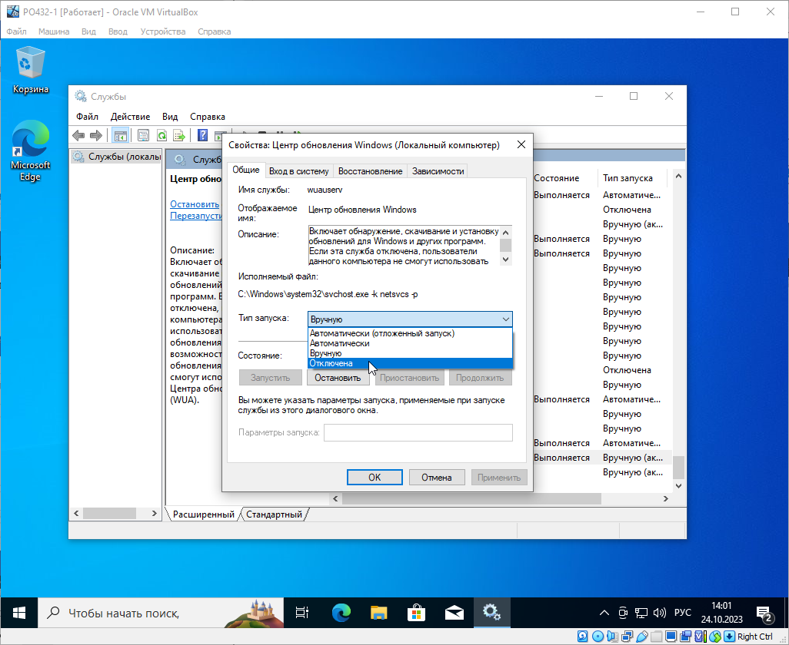

Рисунок 2.28 – Выбираем тип запуска «Отключена» из предложенных вариантов

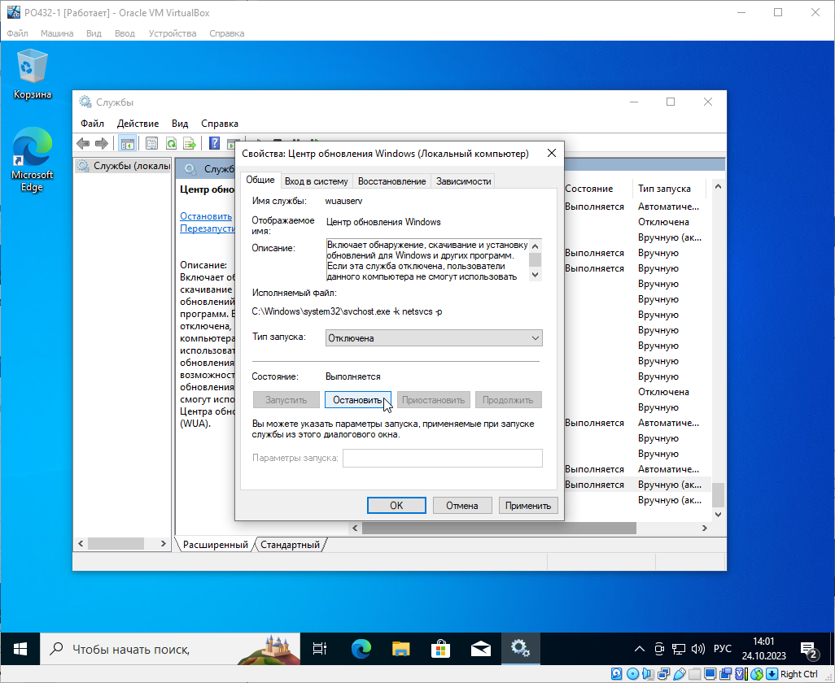

Рисунок 2.29 – Меняем состояние, нажав кнопку «Остановить» и нажимаем «Ок» для применения свойств, тем самым отключаем центр обновления

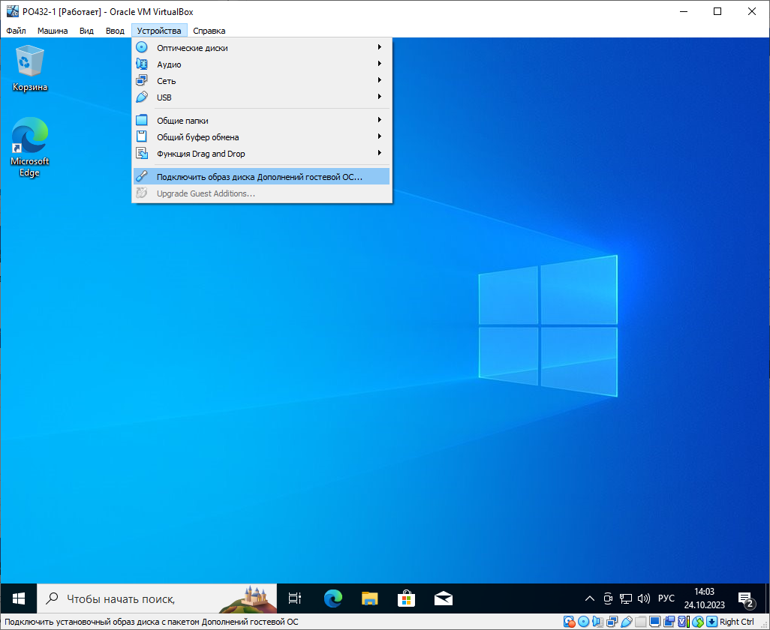

Рисунок 2.30 – В окне Oracle VM VirtualBox нажимаем «Устройства» и выбираем «Подключить образ диска Дополнительной гостевой ОС…»

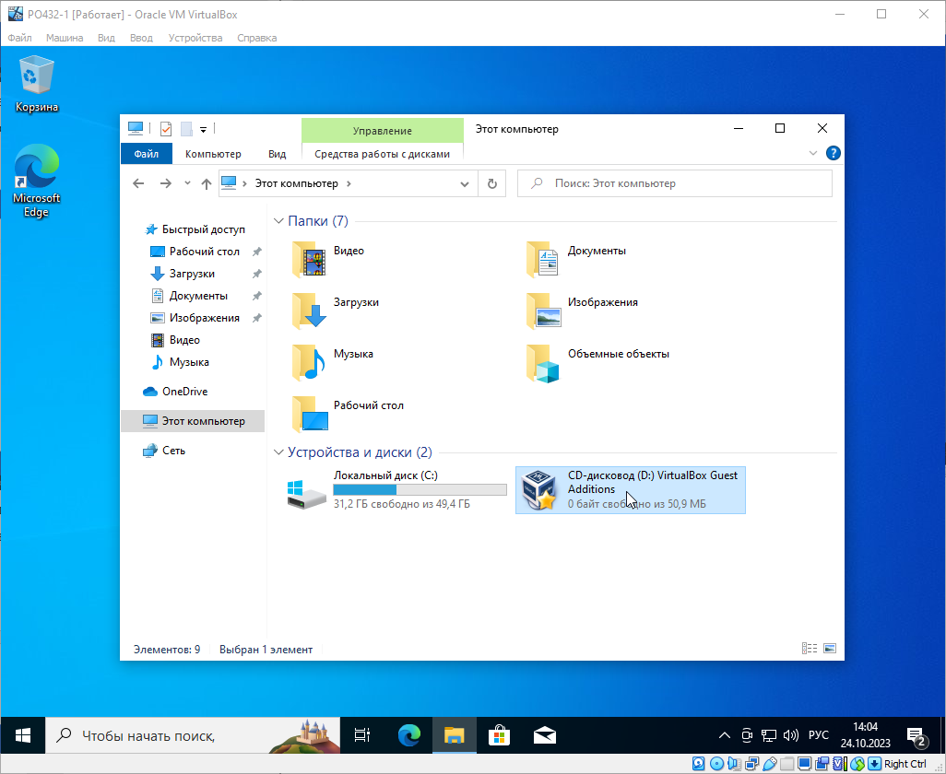

Рисунок 2.31 – В проводнике заходим в «Этот компьютер» и открываем «CD-дисковод (D:) VirtualBox Guest Additions»

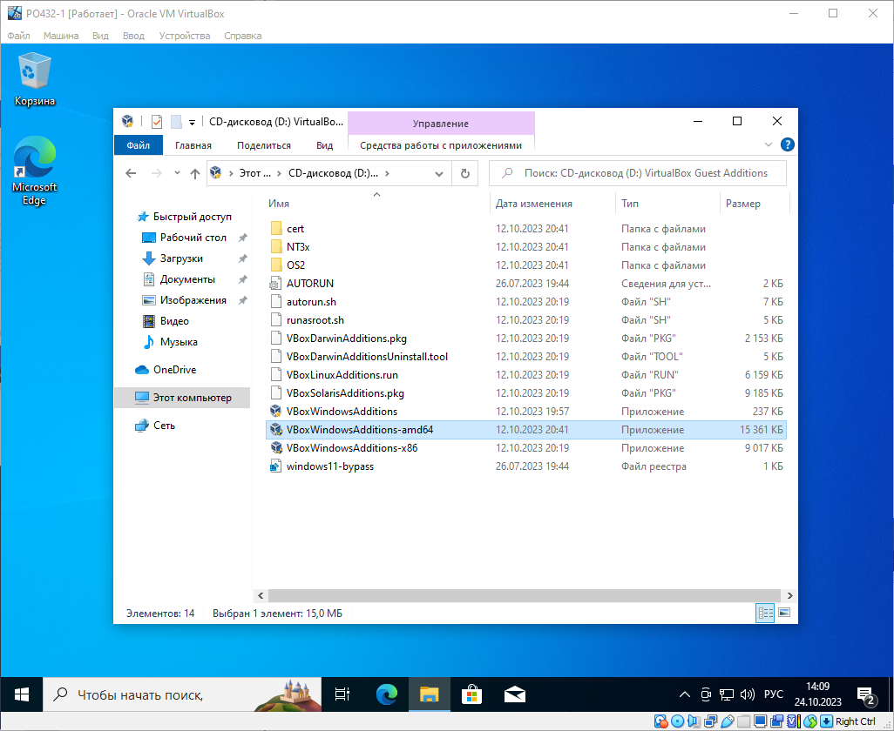

Рисунок 2.32 – Запускаем файл «VBoxWindowsAdditions-amd64.exe», чтобы установить драйвера

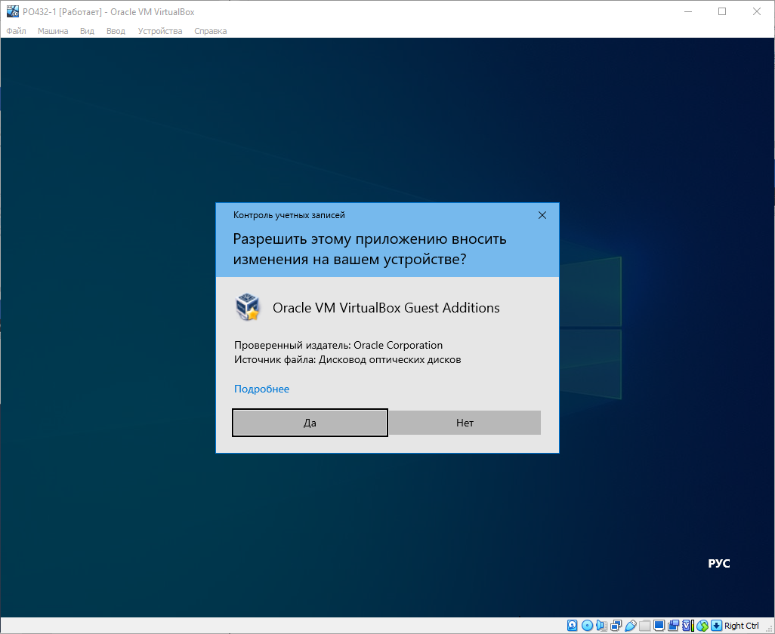

Рисунок 2.33 – Нажимаем кнопку «Да», чтобы разрешить приложению вносить изменения

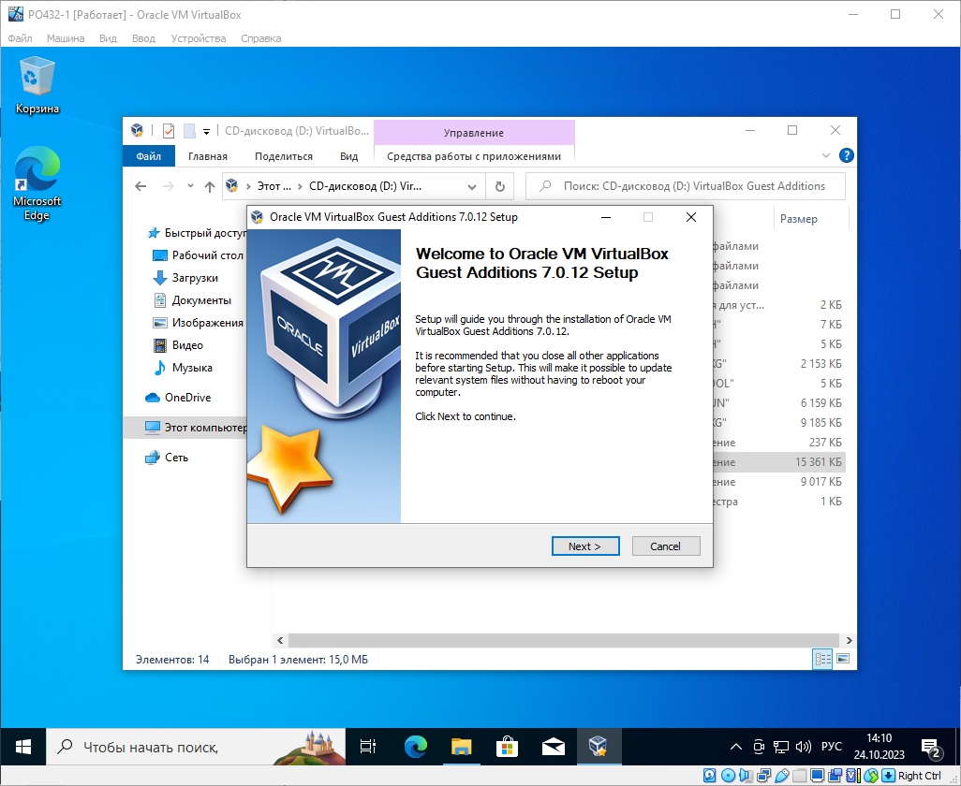

Рисунок 2.34 – Нажимаем кнопку «Next», чтобы продолжить установку

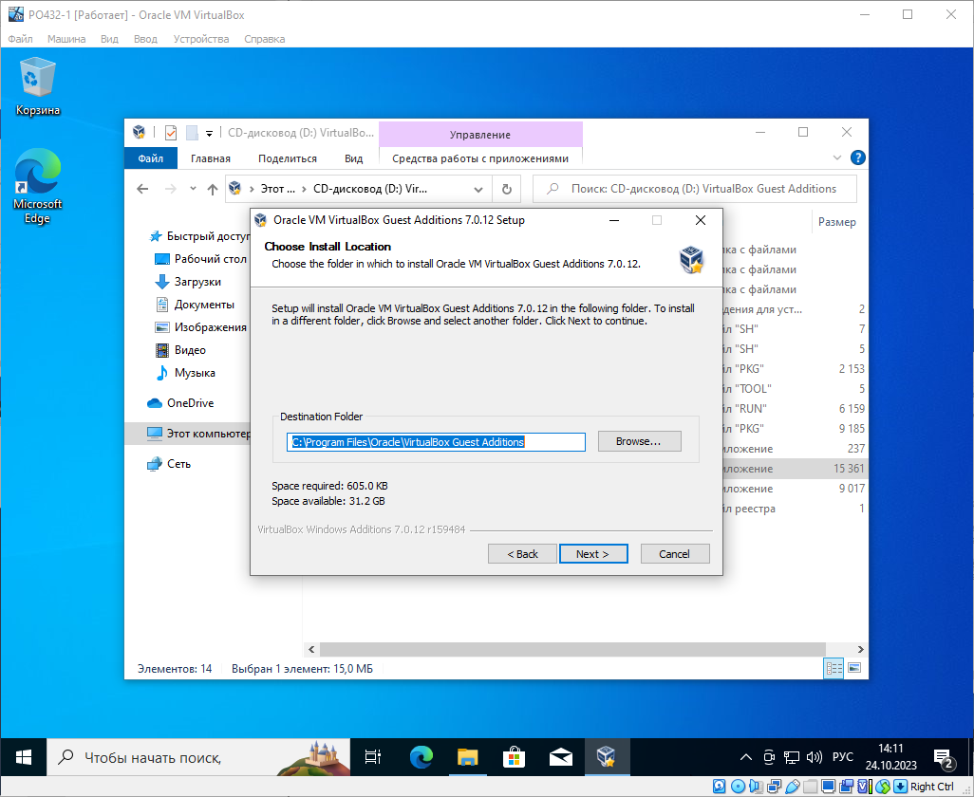

Рисунок 2.35 – Нажимаем кнопку «Next», чтобы продолжить установку

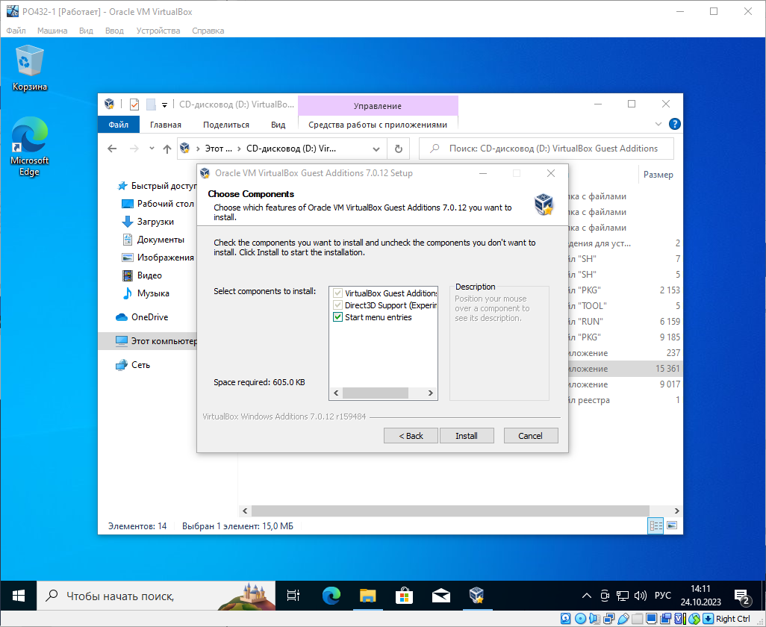

Рисунок 2.36 – Нажимаем кнопку «Install», чтобы начать установку

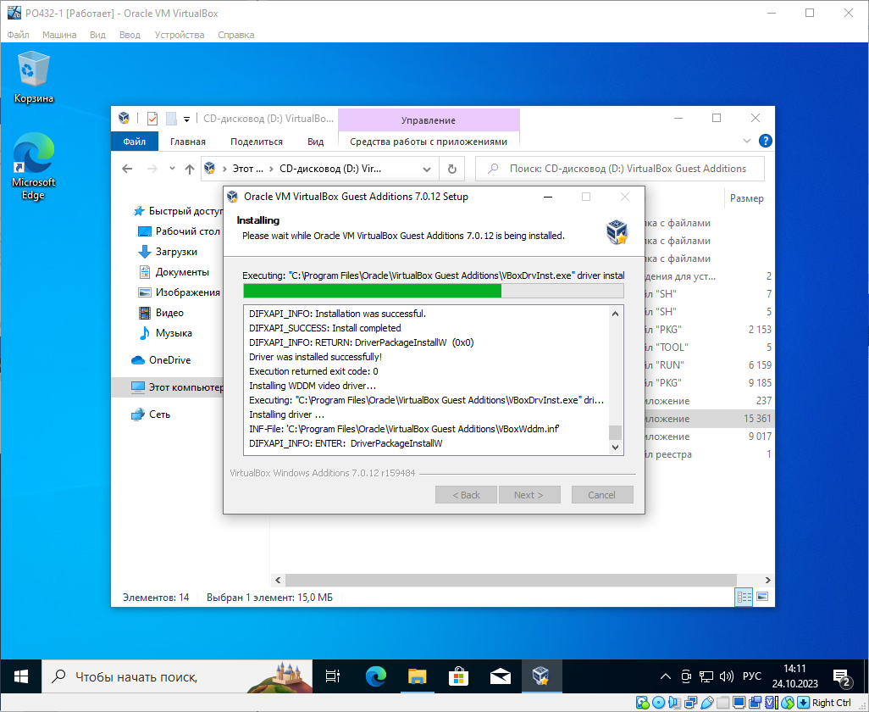

Рисунок 2.37 – Ожидаем окончание установки

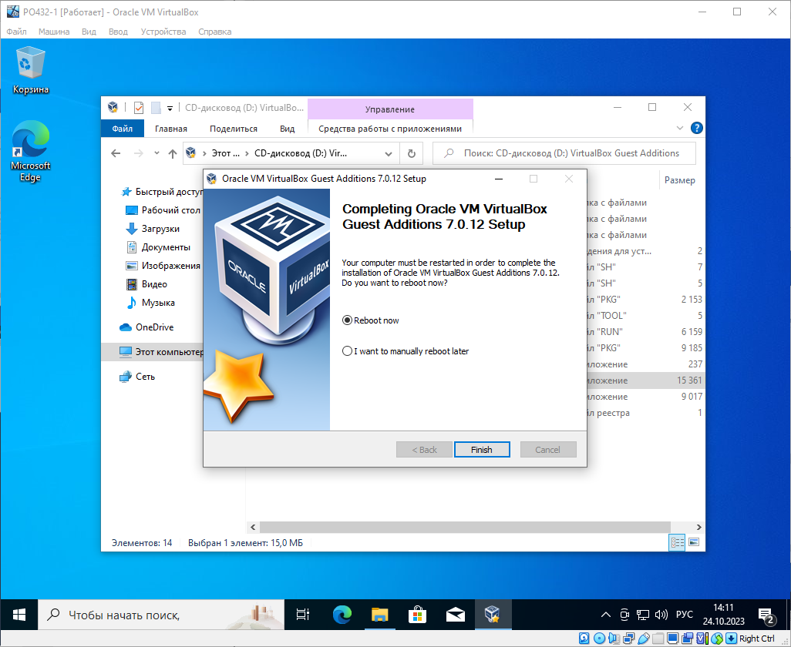

Рисунок 2.38 – Выбираем «Reboot now»? чтобы перезагрузить систему сейчас и нажимаем кнопку «Finish»

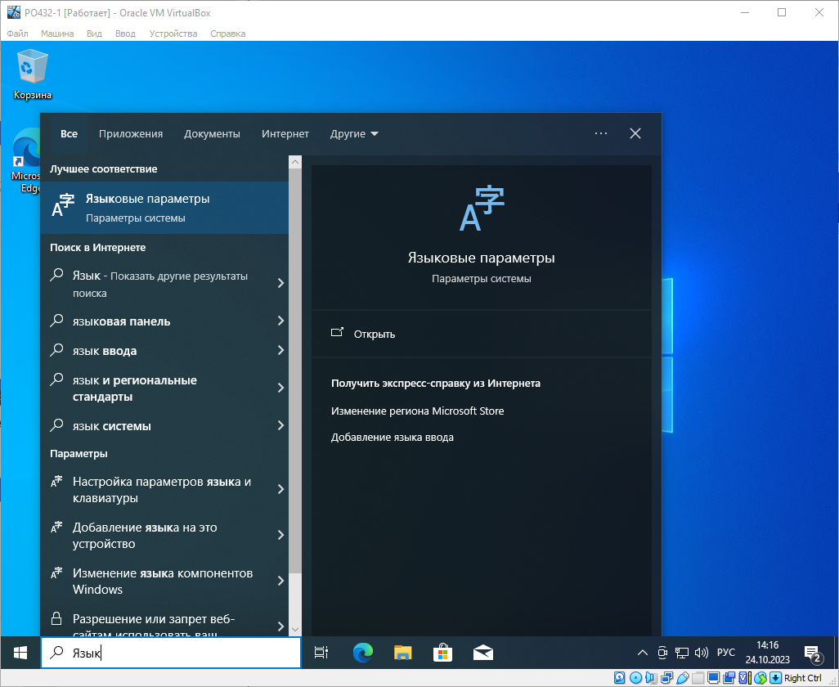

Рисунок 2.39 – В поиске находим «Языковые параметры» и открываем нажатием левой кнопкой мыши

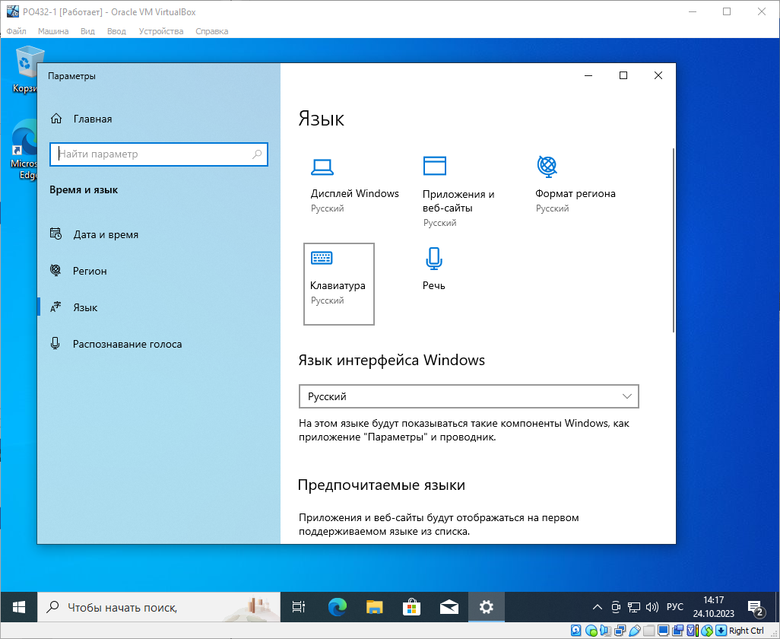

Рисунок 2.40 – Открываем раздел «Клавиатура»

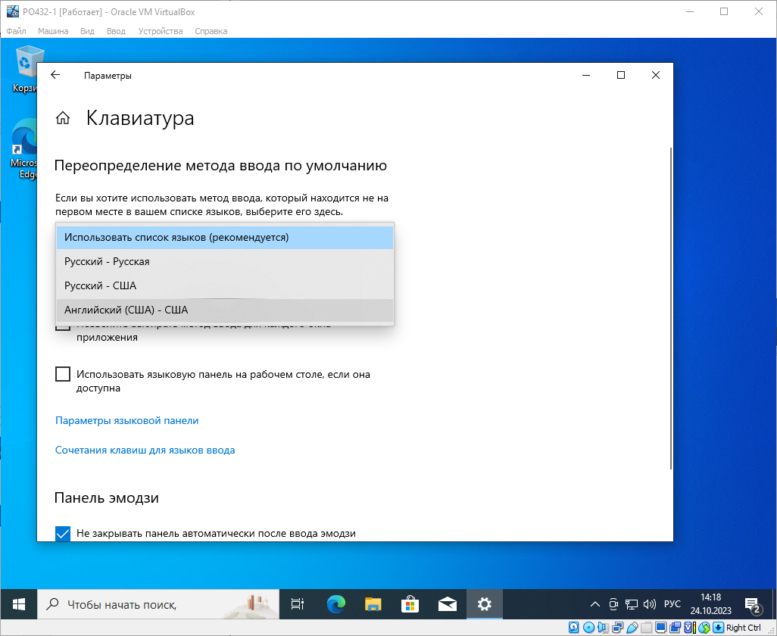

Рисунок 2.41 – Выбираем «Английский (США) - США», чтобы переопределить метод ввода по умолчанию

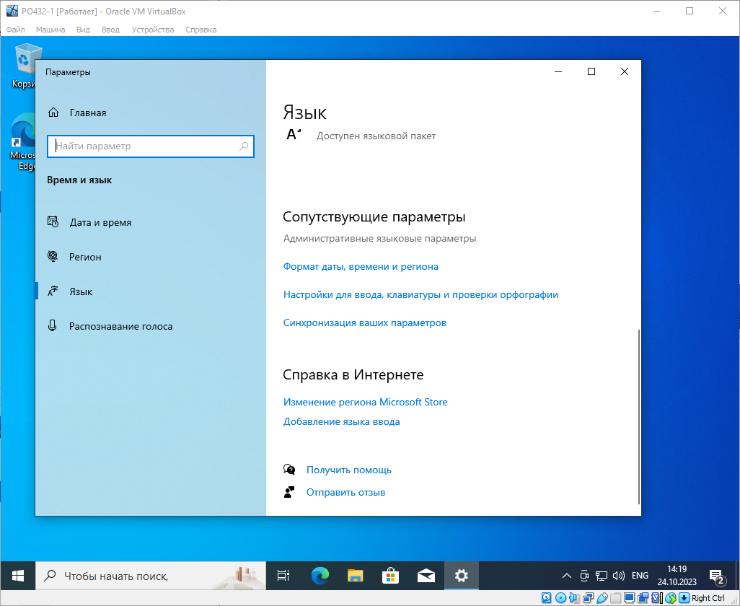

Рисунок 2.42 – Во вкладке «Язык» нажимаем на «Административные языковые параметры»

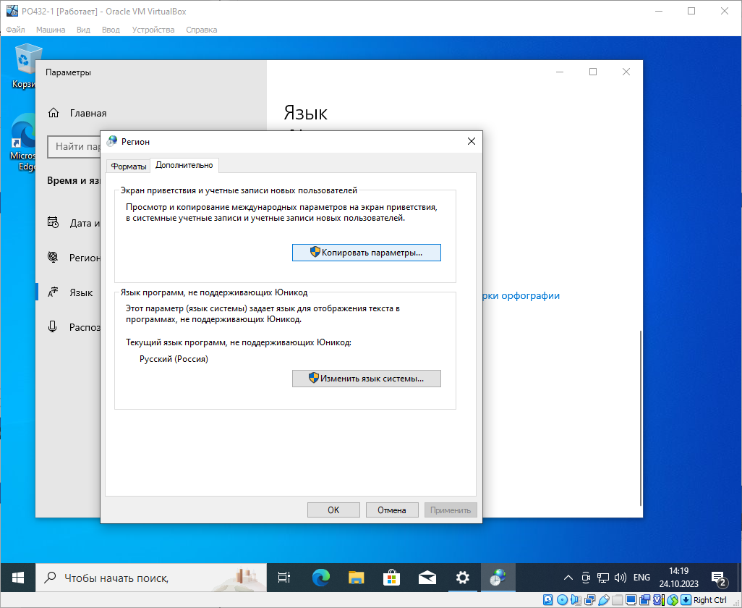

Рисунок 2.43 – Нажимаем кнопку «Копировать параметры…»

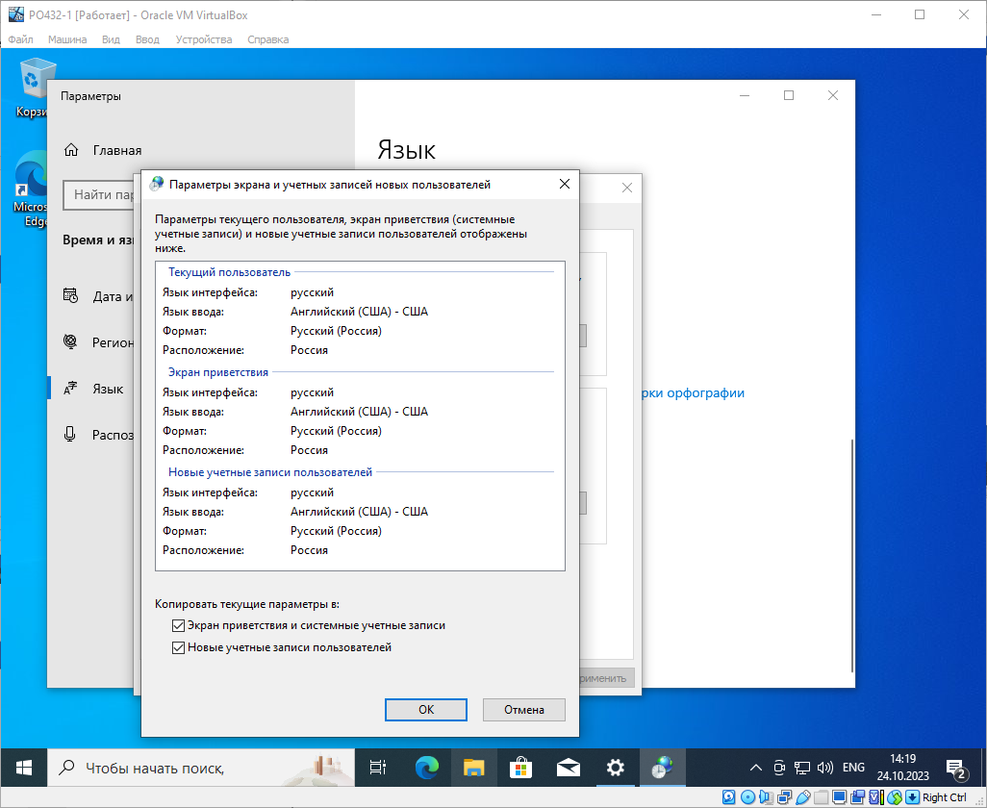

Рисунок 2.44 – Устанавливаем все флажки, чтобы копировать текущие параметры и нажимаем «ОК», чтобы применить изменения

# **Создание локальной сети и папки общего доступа**

Задание:

* в аудитории имеется 17 ПК, 1 сетевое МФУ и 2 сервера: подобрать маску подсети и диапазон IP-адресов для работы в локальной сети при условии, что начиная с первого доступного адреса идет нумерация ПК, последний доступный адрес – сетевое МФУ, два предпоследних – прокси и ВПН сервера;
* заполнить сетевые реквизиты (маску подсети и IP-адрес);
* установить подключение виртуальной машины на «Сетевой мост»;
* создать папку общего доступа «trade» на рабочем столе;
* отключить парольный доступ общей сети.

Поскольку у нас всего 20 устройств, то подходящая маска подсети – это 255.255.255.224. Она рассчитана на 32 адреса, два из которых зарезервированы. В качестве адреса сети выбираем 172.24.228. В качестве диапазонов адресов устройств выбираем от 32 до 63.

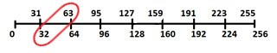

Рисунок 3.1 – Выбранный диапазон адресов

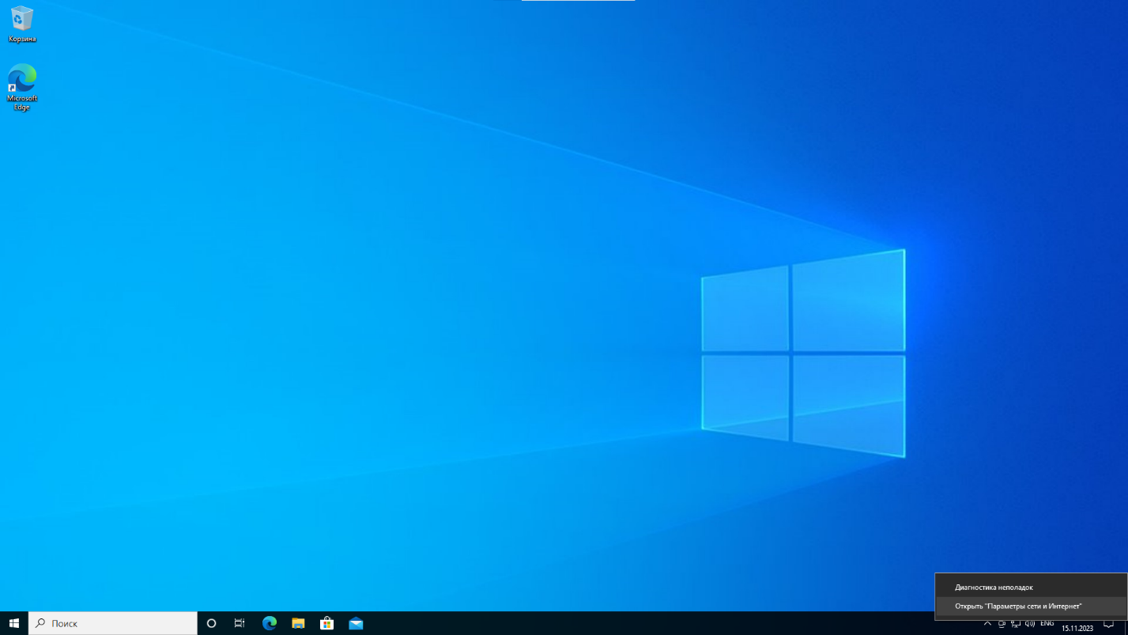

Рисунок 3.2 – Открываем «Параметры сети и Интернет»

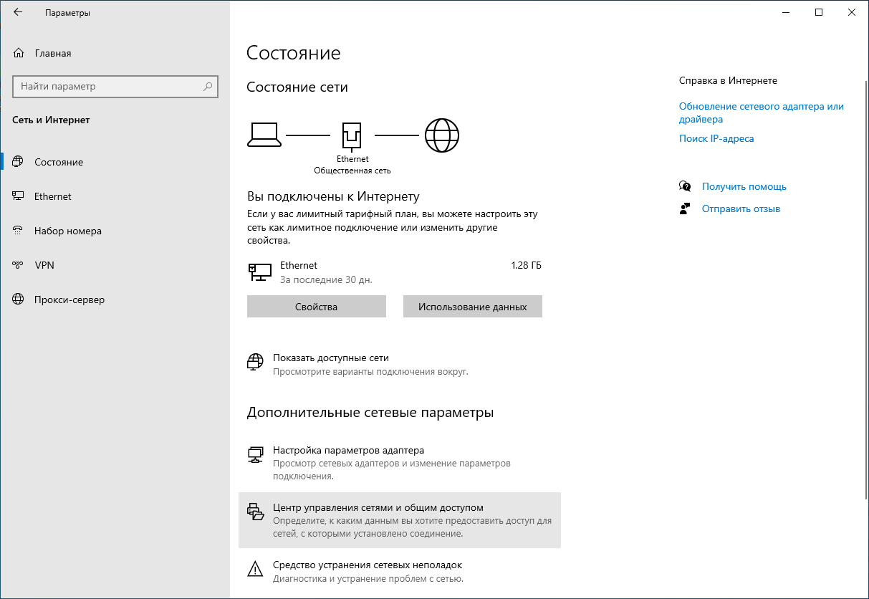

Рисунок 3.3 – В открывшемся окне нажимаем на «Центр управления сетями и общим доступом»

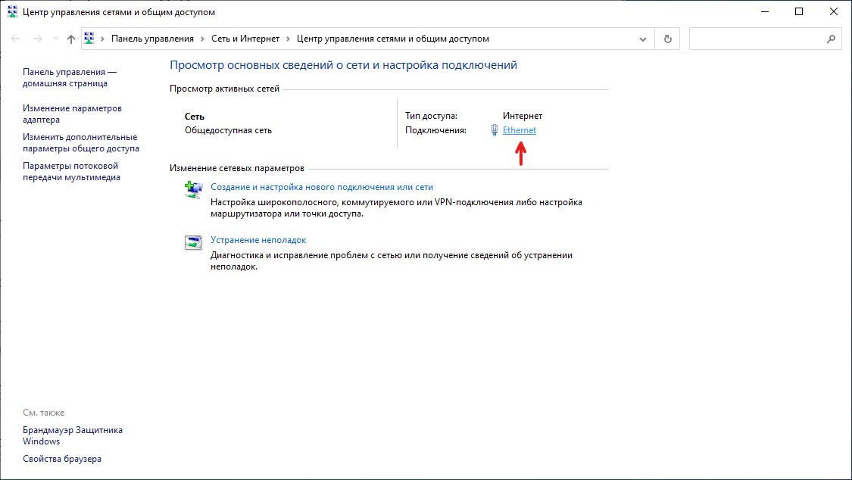

Рисунок 3.4 – В окне «Центр управления сетями и общим доступом» переходим в состояние Ethernet

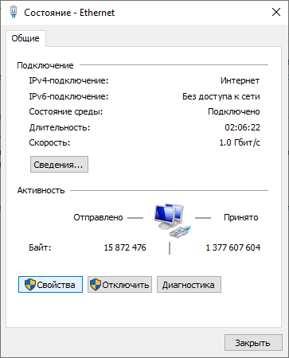

Рисунок 3.5 – В открывшемся окне нажимаем кнопку «Свойства»

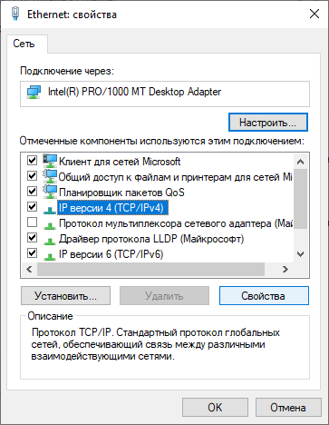

Рисунок 3.6 – Выбираем компонент «IP версии 4 (TCP/IPv4)» и нажимаем кнопку «Свойства»

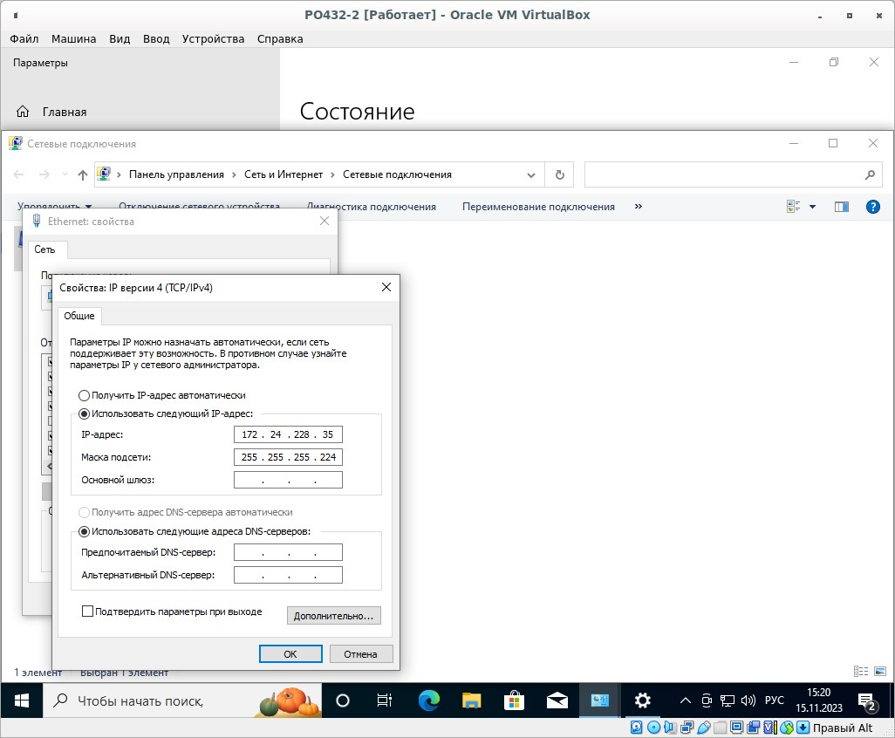

Рисунок 3.7 – Указываем IP-адрес 172.24.228.35 и маску подсети 255.255.255.224 в соответствующие поля, нажимаем кнопку «ОК»

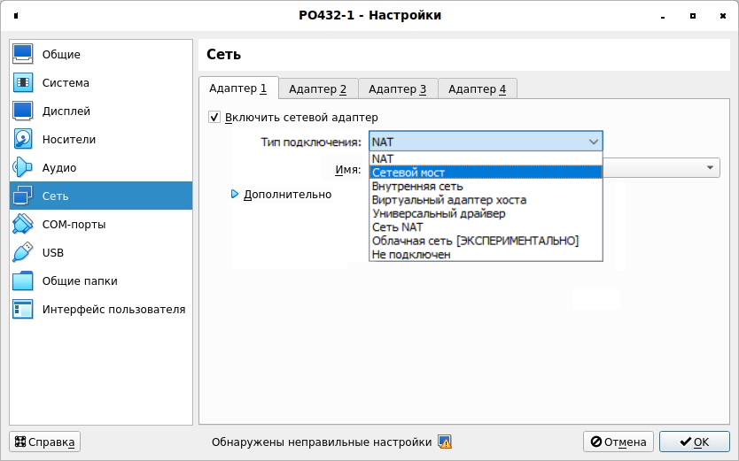

Рисунок 3.8 – Переходим в настройки виртуальной машины, открываем вкладку «Сеть» и меняем тип подключения с «NAT» на «Сетевой мост», поскольку «Сетевой мост» обеспечивает расширенные возможности взаимодействия и тестирования виртуальной машины в локальной сети

Технология «NAT» выступает «барьером» сети. Она пропускает исходящие запросы, но блокирует входящие.

Сетевой мост же ничего не блокирует и позволяет объединить несколько локальных сетей в одну. Применительно к виртуальной машине, сетевой мост позволяет ей стать членом локальной сети и быть доступной для других устройств в сети.

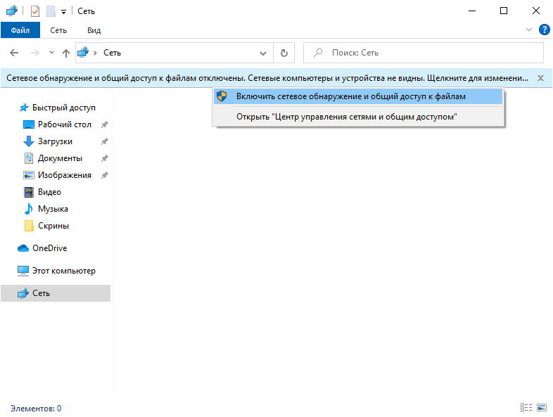

Рисунок 3.9 – В левой панели нажимаем на «Сеть», затем нажимаем кнопку «Включить сетевое обнаружение и общий доступ к файлам»

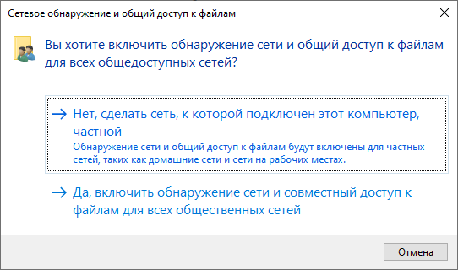

Рисунок 3.10 – В появившемся окне «Сетевое обнаружение и общий доступ к файлам» выбираем «Нет…»

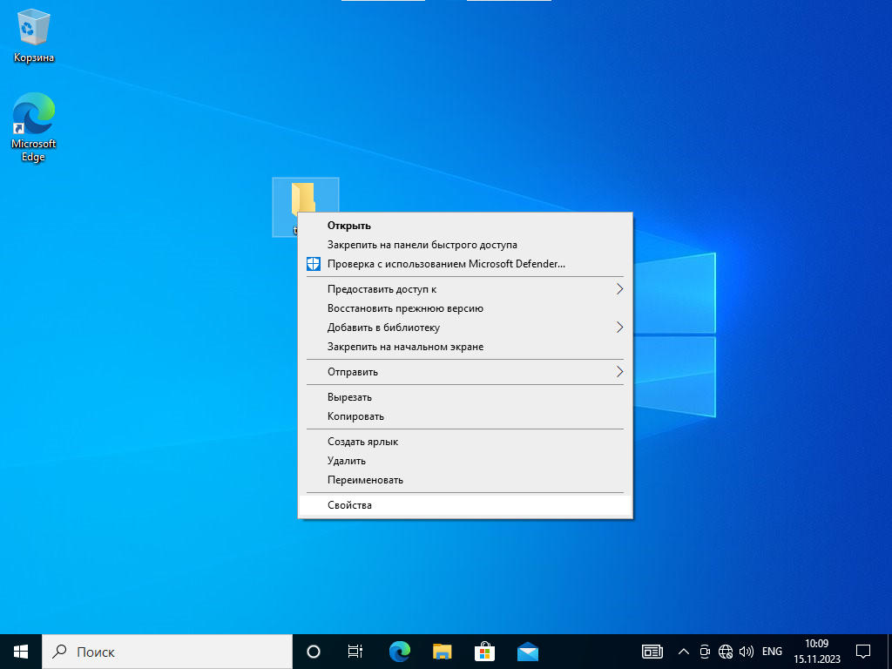

Рисунок 3.11 – На рабочем столе создаём папку «trade», нажимаем правой кнопкой мыши и открываем «Свойства»

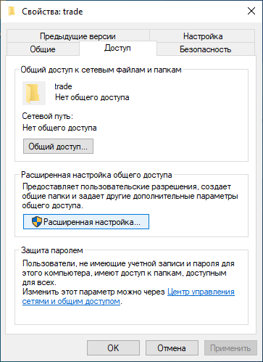

Рисунок 3.12 – В открывшемся окне «Свойства» переходим на вкладку «Доступ» и нажимаем «Расширенная настройка»

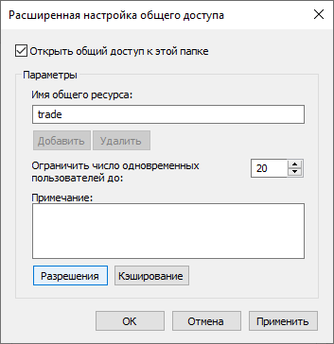

Рисунок 3.13 – Устанавливаем флаг «Открыть общий доступ к этой папке» и нажимаем кнопку «Разрешения»

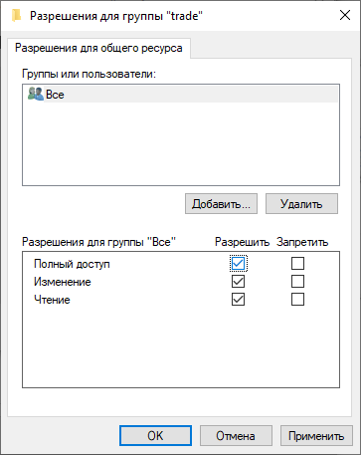

Рисунок 3.14 – Для группы «Все» устанавливаем разрешение напротив пункта «Полный доступ» и нажимаем кнопку «ОК»

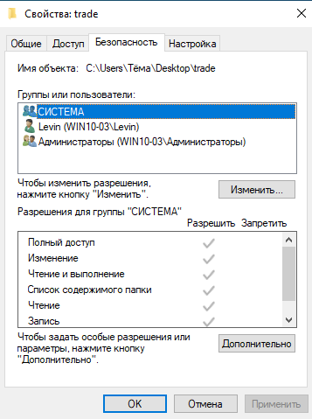

Рисунок 3.15 – Переходим на вкладку «Безопасность» и нажимаем «Изменить»

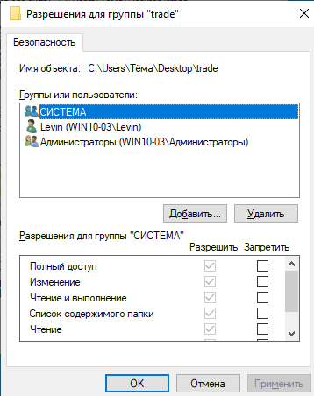

Рисунок 3.16 – В окне «Разрешения для группы “trade”» нажимаем кнопку «Добавить…»

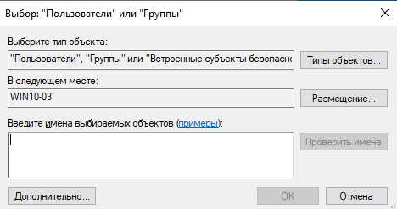

Рисунок 3.17 – В открывшемся окне нажимаем кнопку «Дополнительно…»

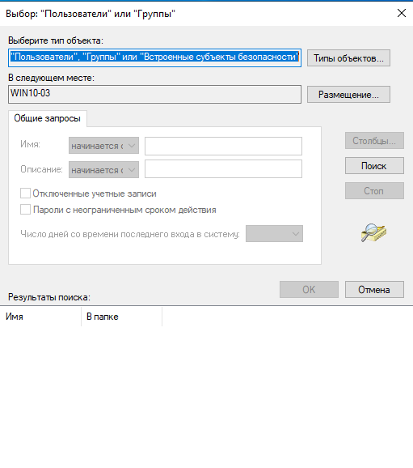

Рисунок 3.18 – Нажимаем кнопку «Поиск» для получения результатов поиска

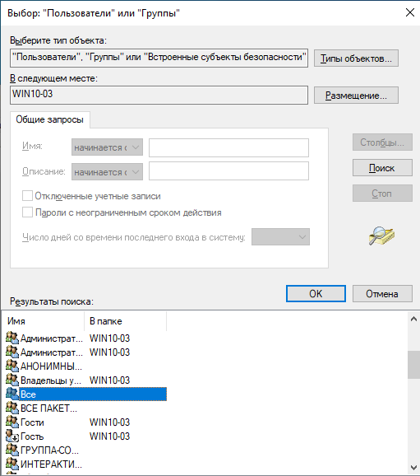

Рисунок 3.19 – В таблице «Результаты поиска» находим строку с именем «Все» и нажимаем кнопку «ОК»

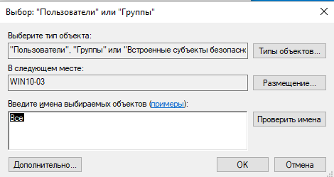

Рисунок 3.20 – Имя выбираемого объекта «Все» добавлено в список, нажимаем кнопку «ОК»

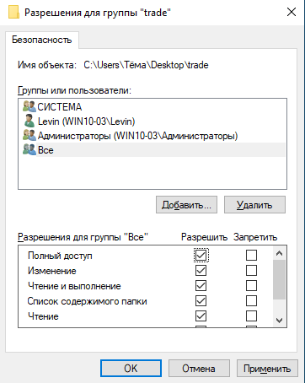

Рисунок 3.21 – Для группы «Все» устанавливаем разрешение напротив пункта «Полный доступ» и нажимаем кнопку «ОК»

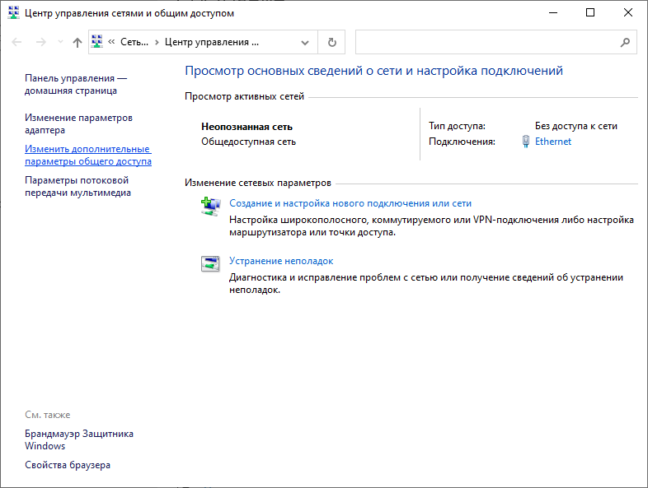

Рисунок 3.22 – В окне «Центр управления сетями и общим доступом» нажимаем «Изменить дополнительные параметры общего доступа»

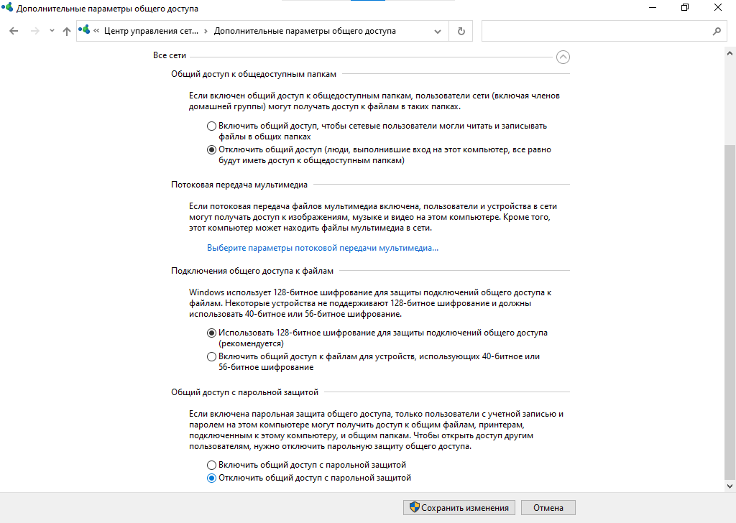

Рисунок 3.23 – Отключаем общий доступ с парольной защитой

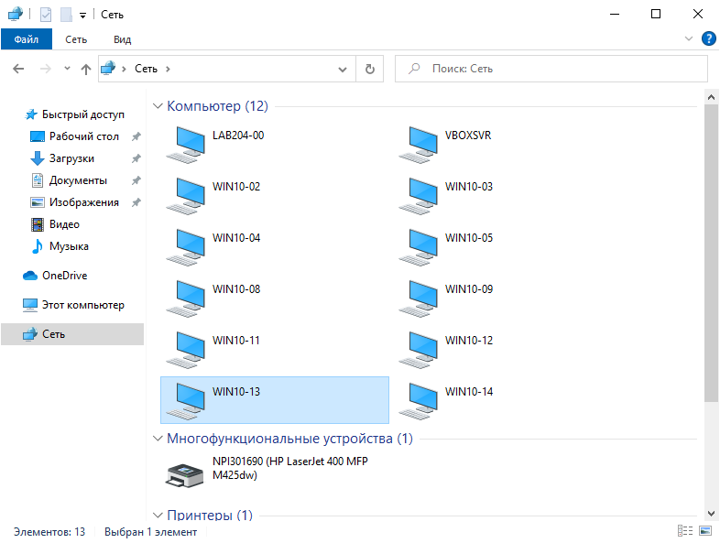

Рисунок 3.24 – Проверяем отображение компьютера в сети

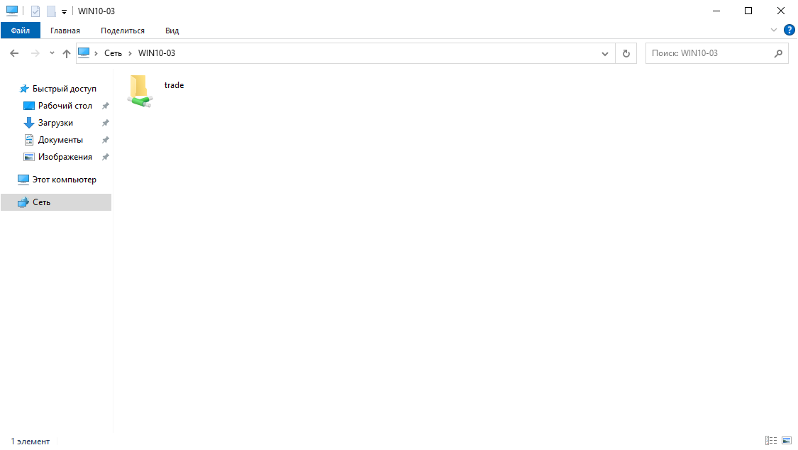

Рисунок 3.25 – Проверяем отображение папки «trade» в локальной сети, открываем папку двойным щелчком левой кнопкой мыши

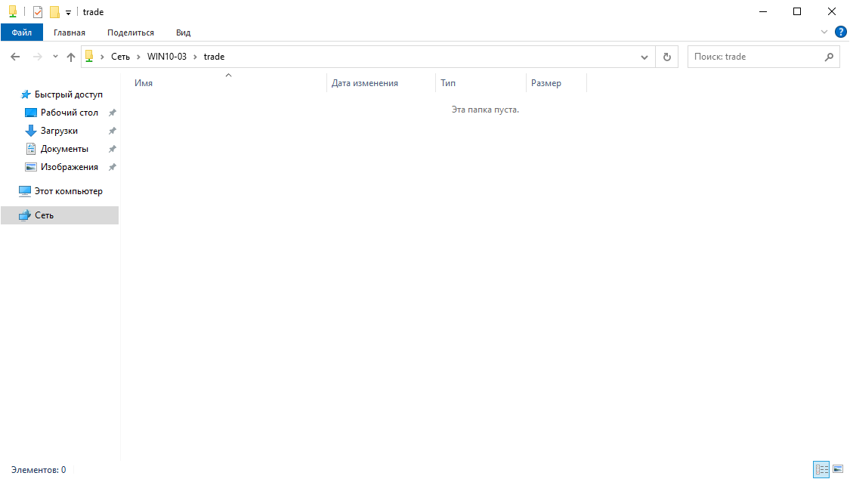

Рисунок 3.26 – Проверяем доступ к папке «trade» в локальной сети

# **Настройка сетевого МФУ, печать и сканирование**

Задание:

* сетевому МФУ дать последний доступный IP-адрес в локальной сети (172.27.4.158);
* установить драйвера;
* напечатать пробную страницу;
* цветной ручкой на листе написать фамилию, имя и группу;
* отсканировать напечатанную пробную страницу.

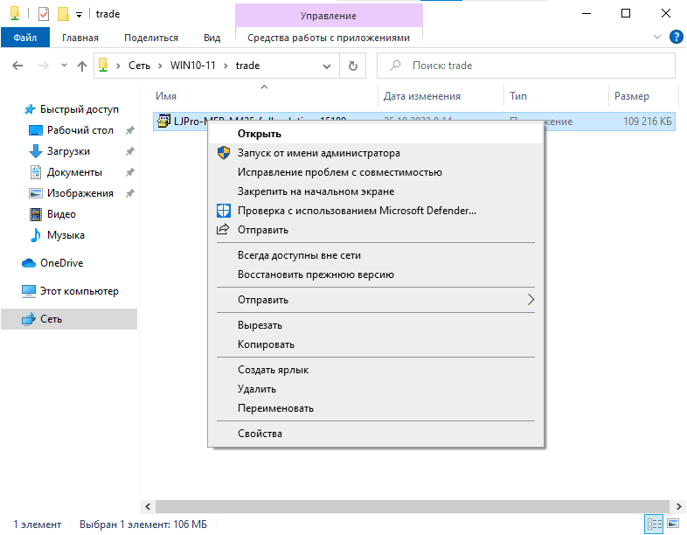

Рисунок 4.1 – Открываем драйвер для принтера

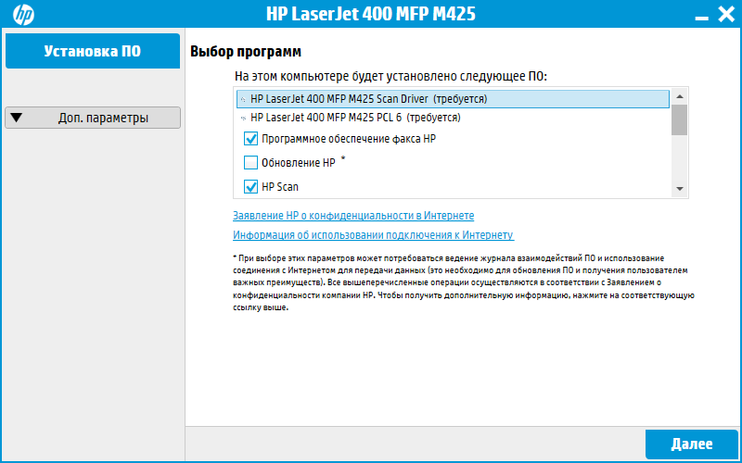

Рисунок 4.2 – Устанавливаем необходимые флаги для установки ПО и нажимаем кнопку «Далее»

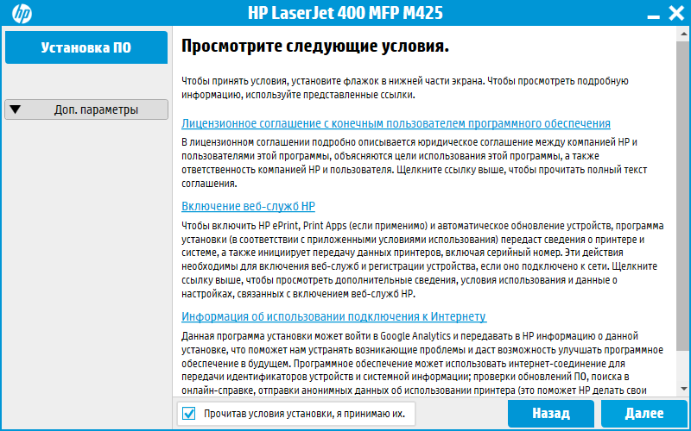

Рисунок 4.3 – Установив флаг, соглашаемся с условиями установки и нажимаем кнопку «Далее»

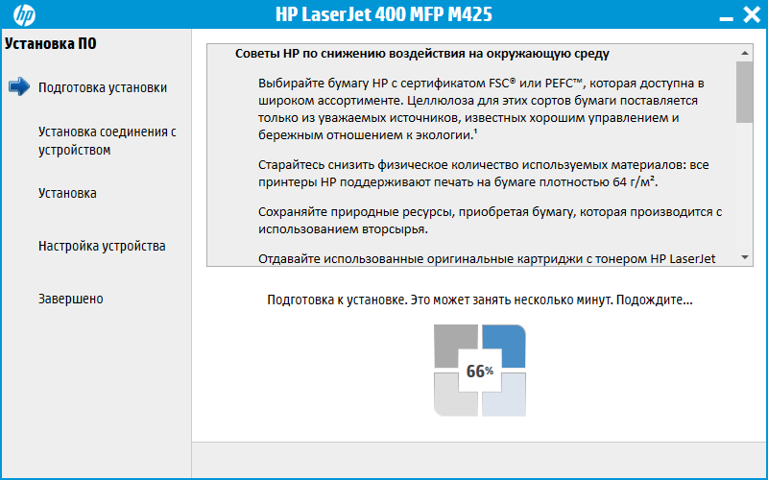

Рисунок 4.4 – Ожидаем подготовку к установке

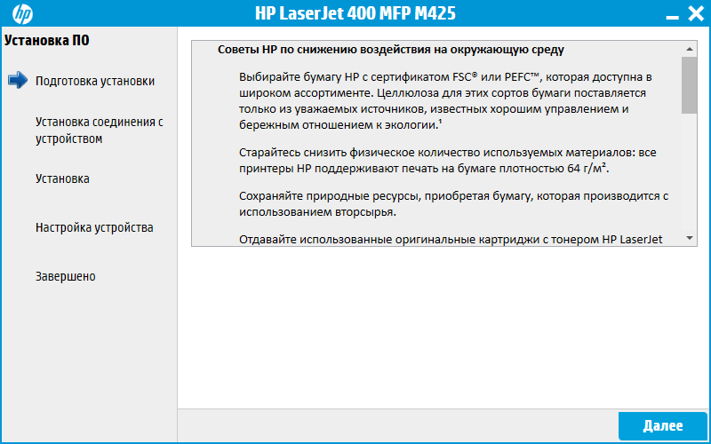

Рисунок 4.5 – Нажимаем кнопку «Далее» для перехода к установке соединения с устройством

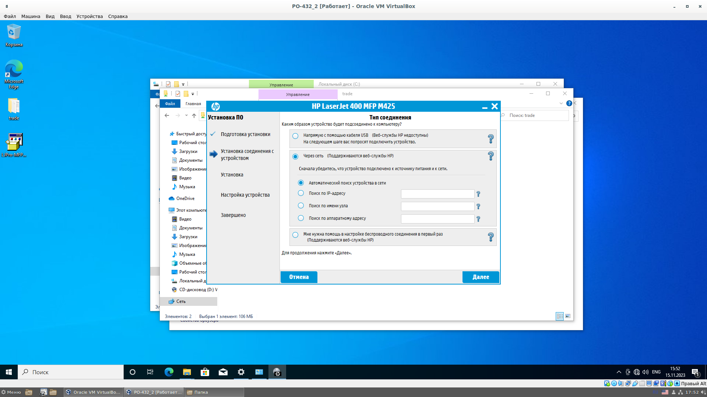

Рисунок 4.6 – Тип соединения выбираем «Через сеть» и выюираем «Автоматический поисе устройства в сети»

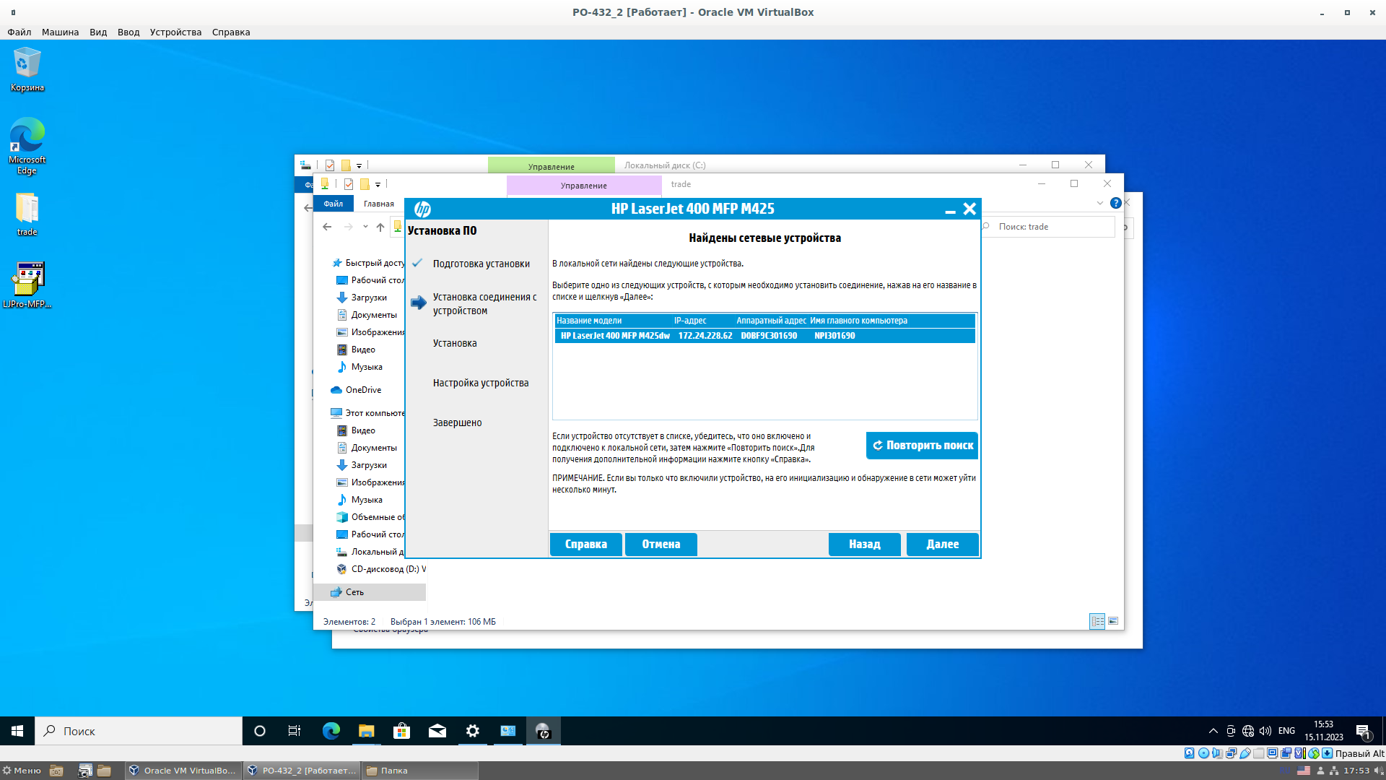

Рисунок 4.7 – Проверяем найденное устройство и нажимаем кнопку «Далее»

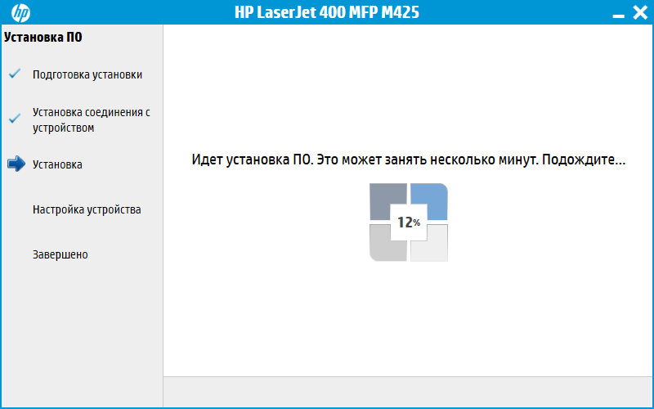

Рисунок 4.8 – Ожидаем установку ПО

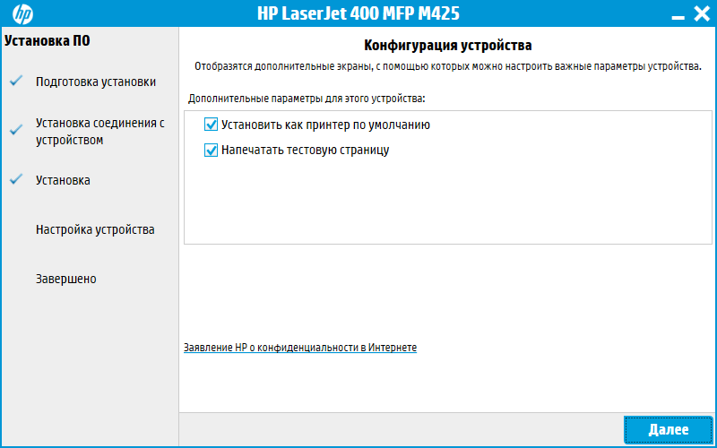

Рисунок 4.9 – Выбираем дополнительные параметры: «Установить как принтер по умолчанию» и «Напечатать тестовую страницу», нажимаем кнопку «Далее»

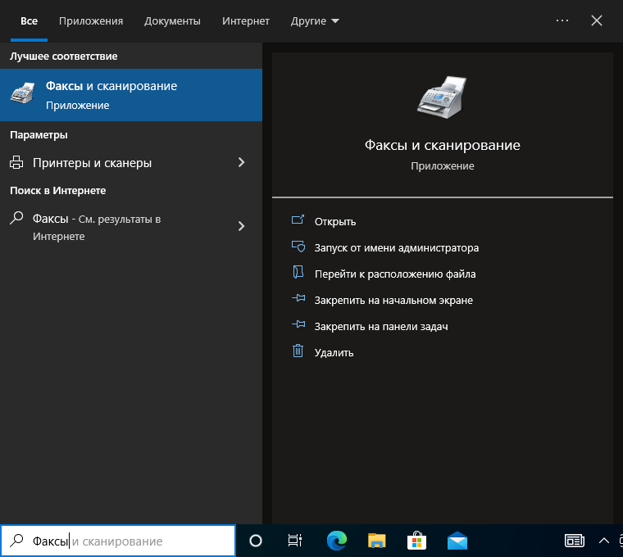

Рисунок 4.10 – В поле поиска находим приложение «Факсы и сканирование» и открываем его

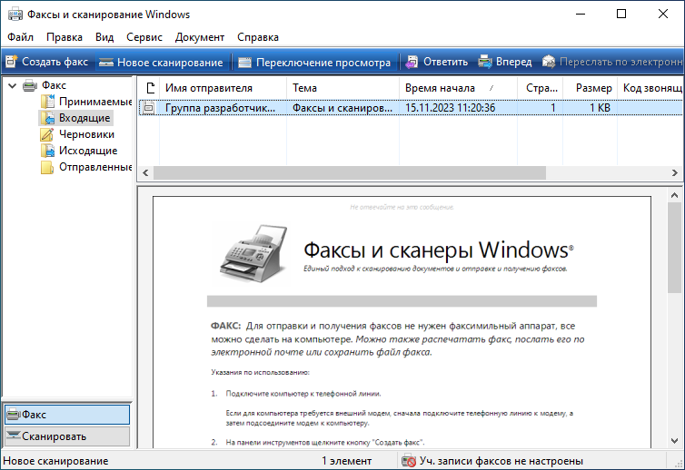

Рисунок 4.11 – В открывшемся окне нажимаем «Новое сканирование»

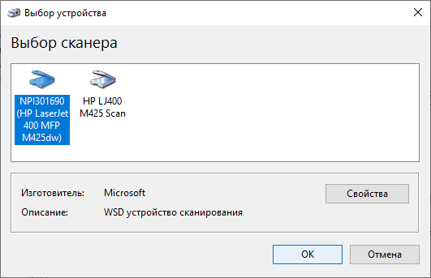

Рисунок 4.12 – Выбираем нужное устройство для сканирования и нажимаем кнопку «ОК»

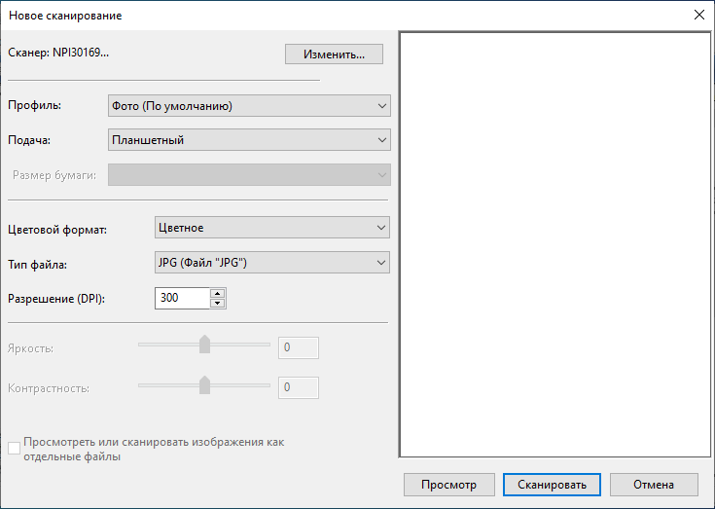

Рисунок 4.13 – Указываем необходимые параметры для сканирования и нажимаем кнопку «Сканировать»

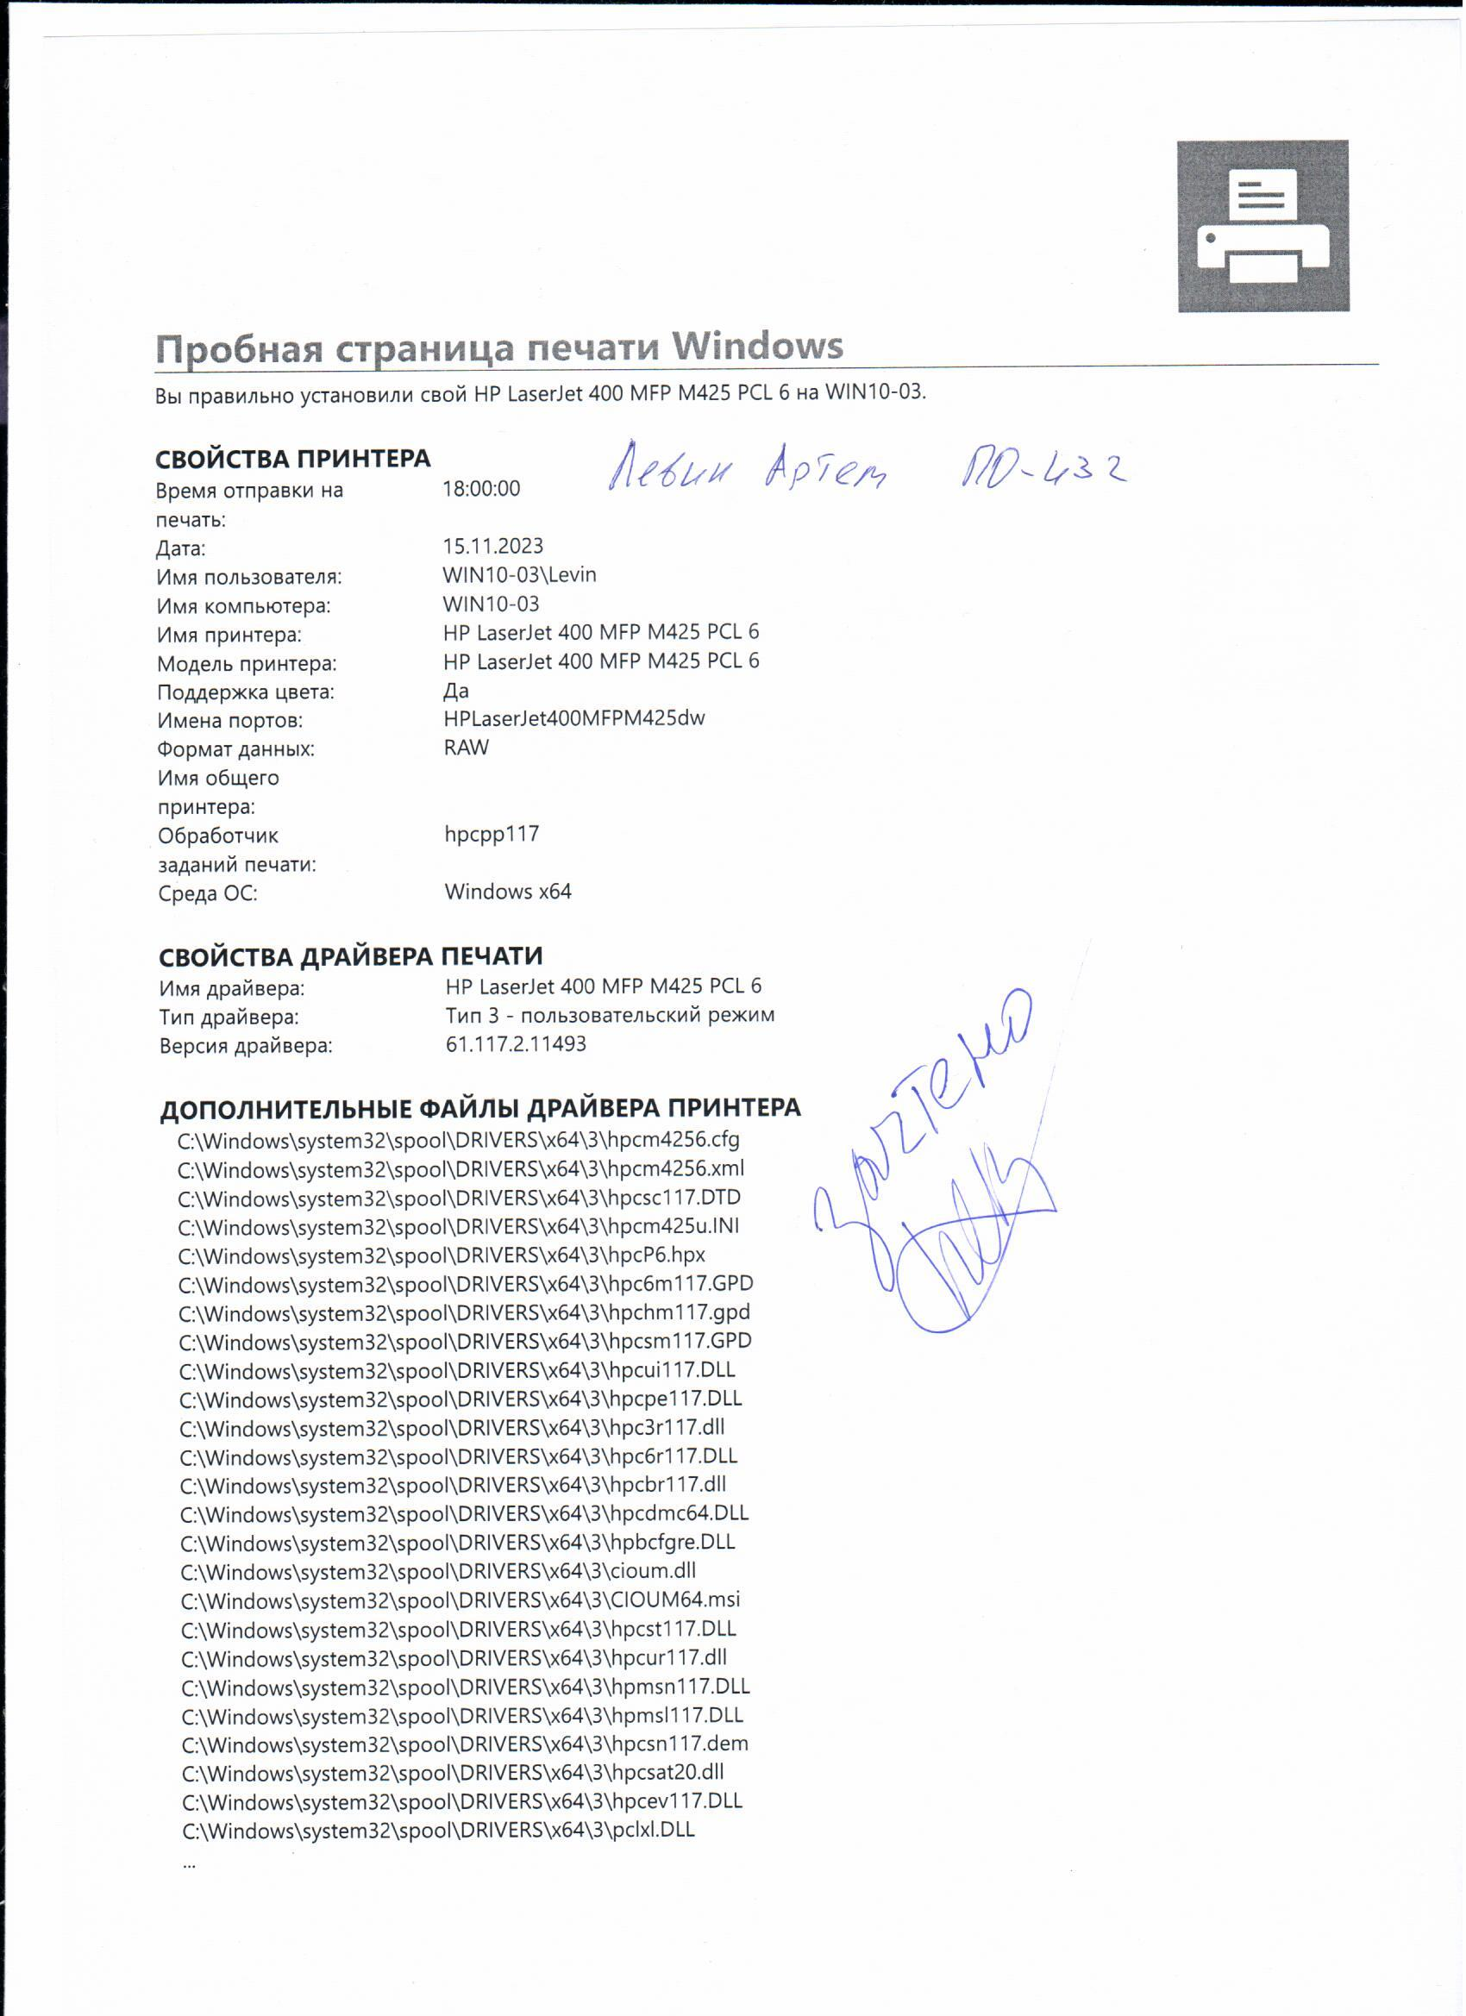

Рисунок 4.14 – Результат сканирования пробной страницы

# **Настройка прокси-сервера и OpenVPN сервера. Осуществление выхода в интернет**

## **Настройка прокси-сервера**

Задание:

* прокси подключить к своей локальной сети;
* осуществить настройку доступа;
* установить браузер (только в нём должен быть доступ в интернет);
* заблокировать 10 поисковых систем (включая Яндекс), кроме Рамблера, а также заблокировать картинки;
* установить исключение для Яндекс Карт (должны работать);
* проверить доступ в интернет.

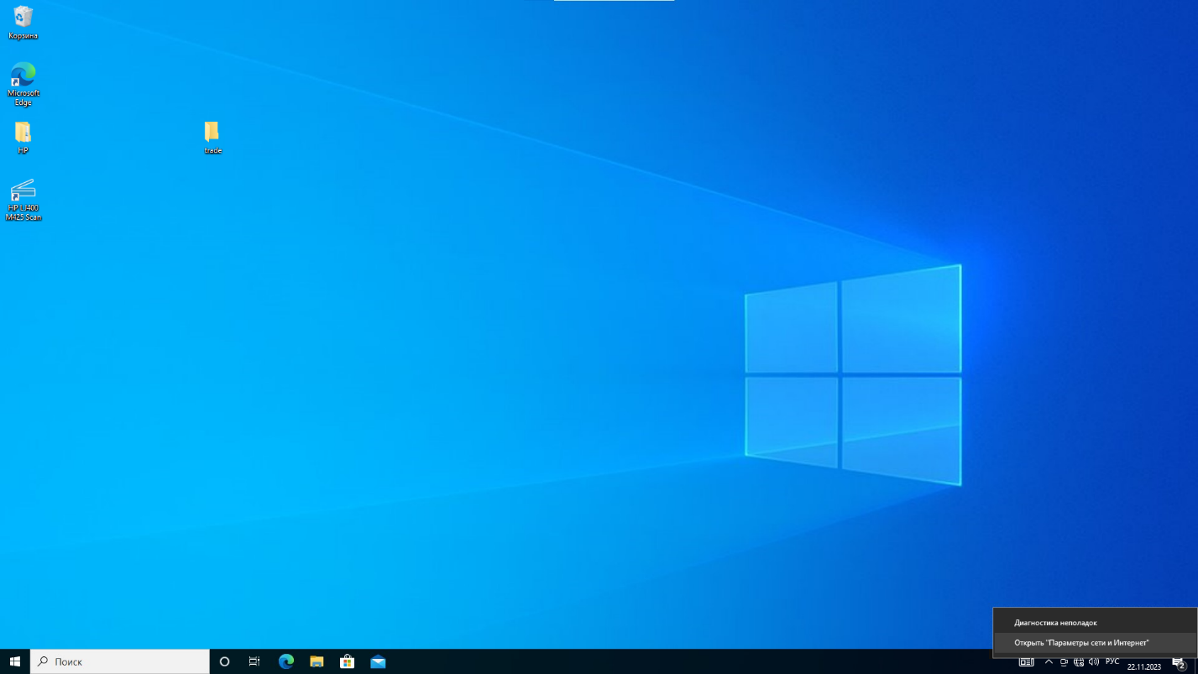

Рисунок 5.1 – Открываем «Параметры сети и Интернет»



Рисунок 5.2 – В открывшемся окне нажимаем на «Центр управления сетями и общим доступом»



Рисунок 5.3 – В окне «Центр управления сетями и общим доступом» переходим в состояние Ethernet



Рисунок 5.4 – В открывшемся окне нажимаем кнопку «Свойства»



Рисунок 5.5 – Выбираем компонент «IP версии 4 (TCP/IPv4)» и нажимаем кнопку «Свойства»

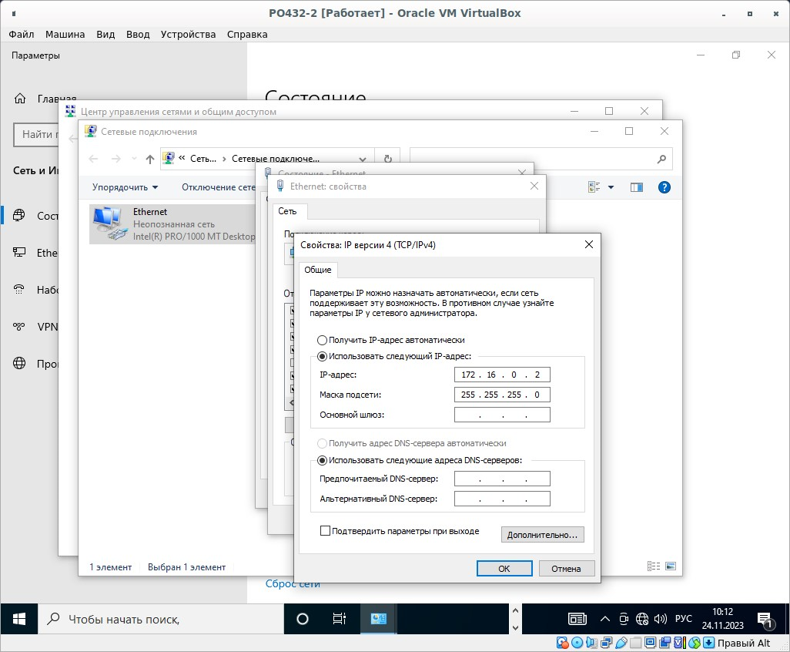

Рисунок 5.6 – Указываем IP-адрес 172.16.0.2 и маску 255.255.255.0 в соответствующие поля для подключения к удалённому рабочему столу, нажимаем кнопку «ОК»

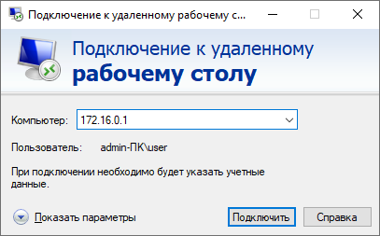

Рисунок 5.7 – Указываем IP-адрес компьютера 172.16.0.1 и нажимаем кнопку «Подключить»

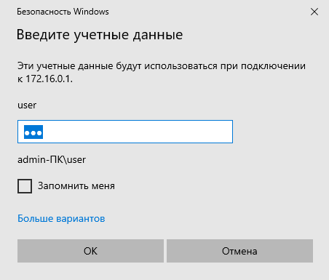

Рисунок 5.8 – В окне безопасности Windows пишем пароль в поле для ввода и нажимаем кнопку «ОК»

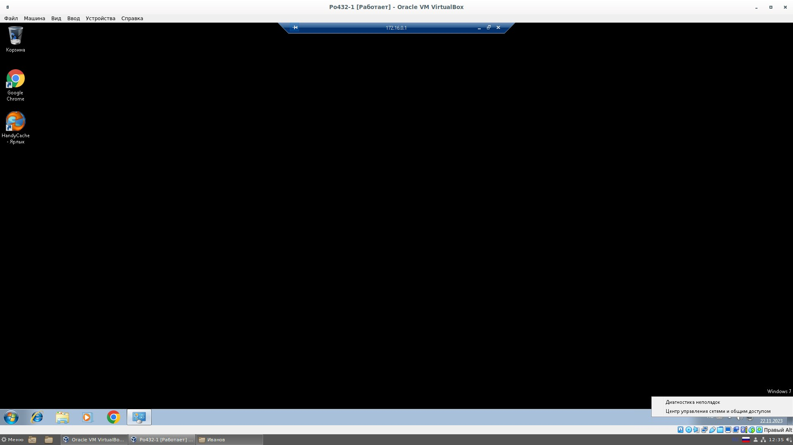

Рисунок 5.9 – Открываем «Центр управления сетями и общим доступом»

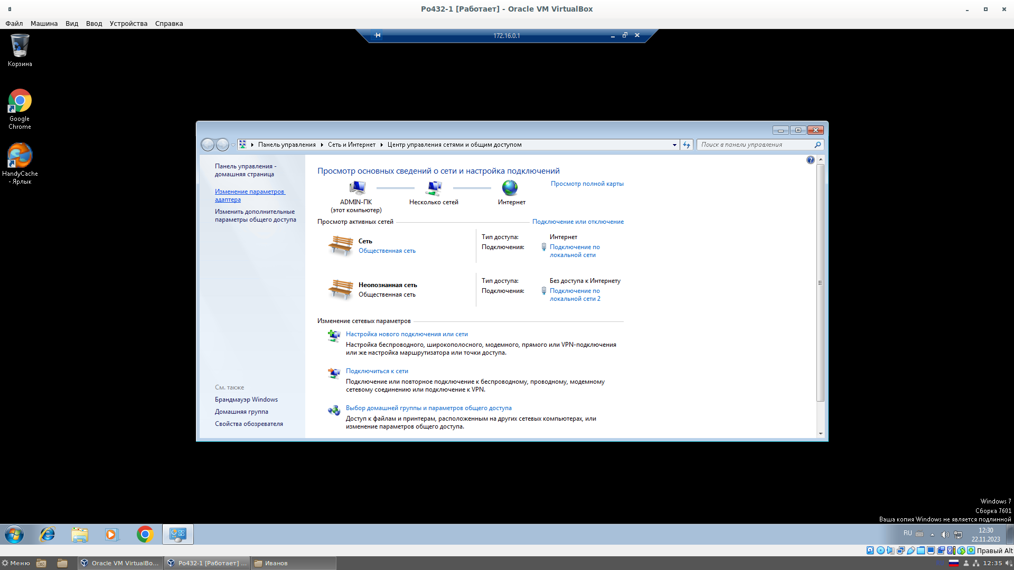

Рисунок 5.10 – В открывшемся окне нажимаем на «Изменение параметров адаптера»

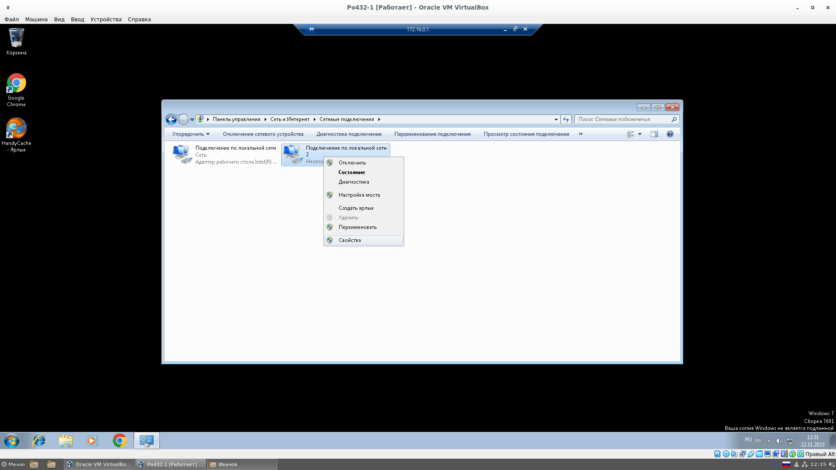

Рисунок 5.11 – Выбираем нужное подключение, нажимаем правой кнопкой мыши и открываем «Свойства»

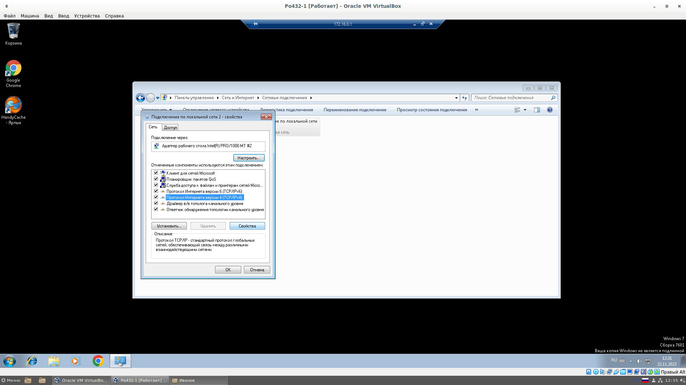

Рисунок 5.12 – Выбираем компонент «Протокол Интернета версии 4 (TCP/IPv4)» и нажимаем кнопку «Свойства»

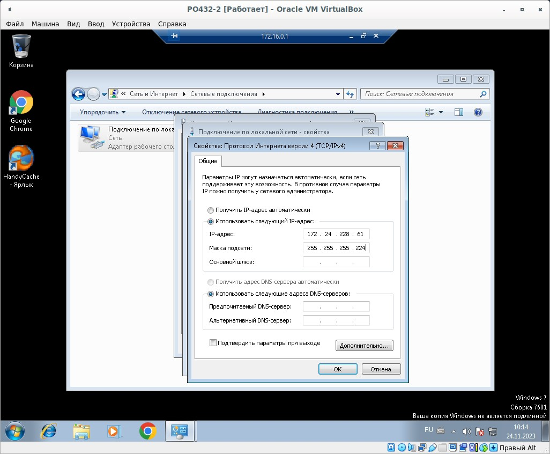

Рисунок 5.13 – Указываем IP-адрес 172.24.228.61 и маску подсети 255.255.255.224 в соответствующие поля, нажимаем кнопку «ОК»



Рисунок 5.14 – Возвращаемся и открываем «Параметры сети и Интернет»



Рисунок 5.15 – В открывшемся окне нажимаем на «Центр управления сетями и общим доступом»



Рисунок 5.16 – В окне «Центр управления сетями и общим доступом» переходим в состояние Ethernet



Рисунок 5.17 – В открывшемся окне нажимаем кнопку «Свойства»



Рисунок 5.18 – Выбираем компонент «IP версии 4 (TCP/IPv4)» и нажимаем кнопку «Свойства»

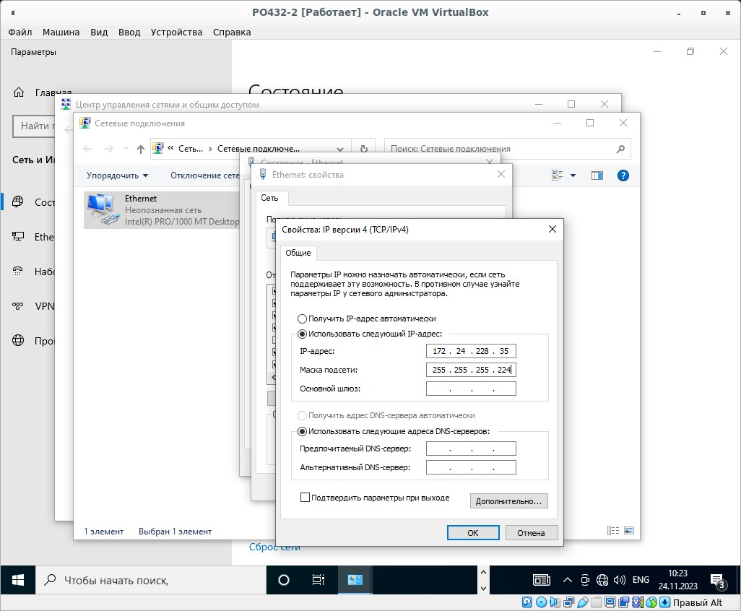

Рисунок 5.19 – Указываем IP-адрес 172.24.228.35 в соответствующее поле, нажимаем кнопку «ОК»

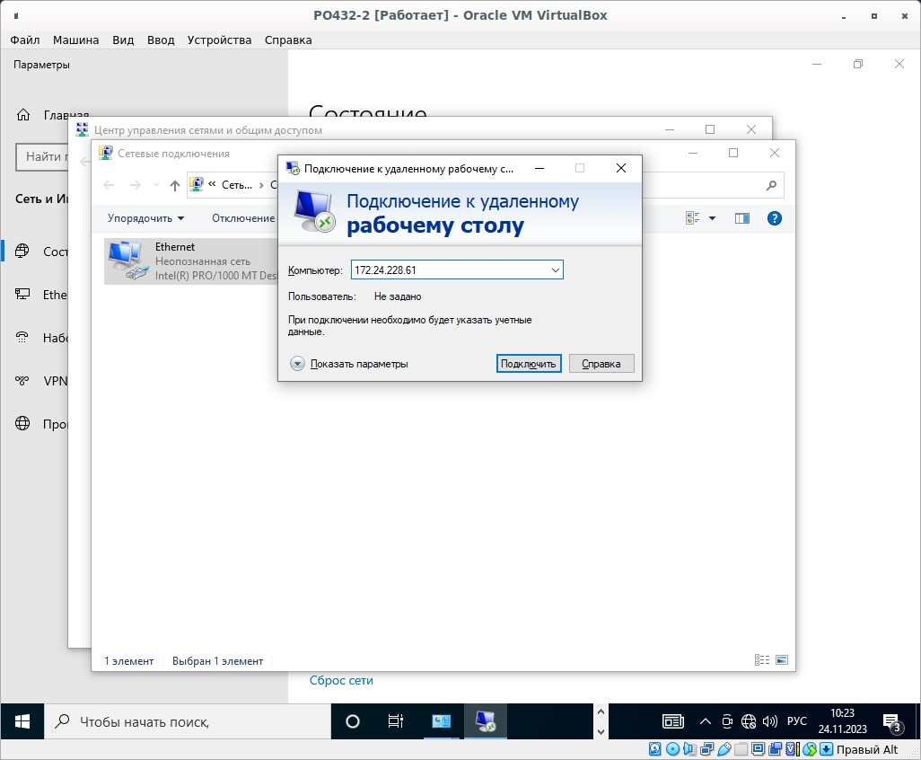

Рисунок 5.20 – Указываем IP-адрес компьютера 172.24.228.61 и нажимаем кнопку «Подключить»

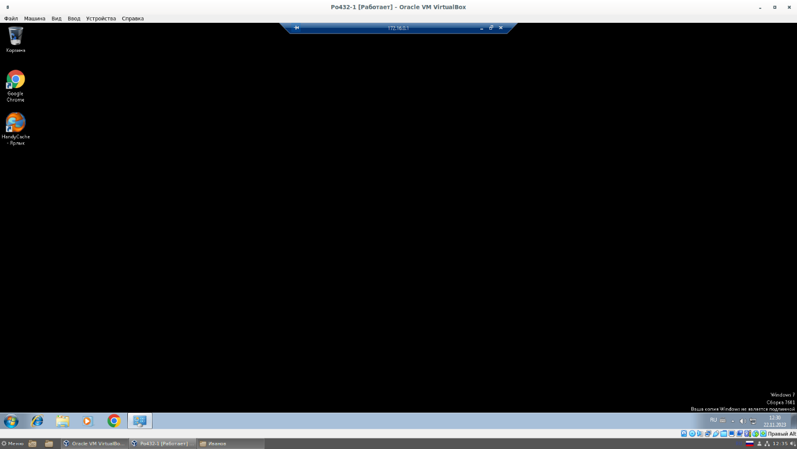

Рисунок 5.21 – Открываем приложение «HandyCache» для добавления остальных устройств и установления правил для ограничения браузера

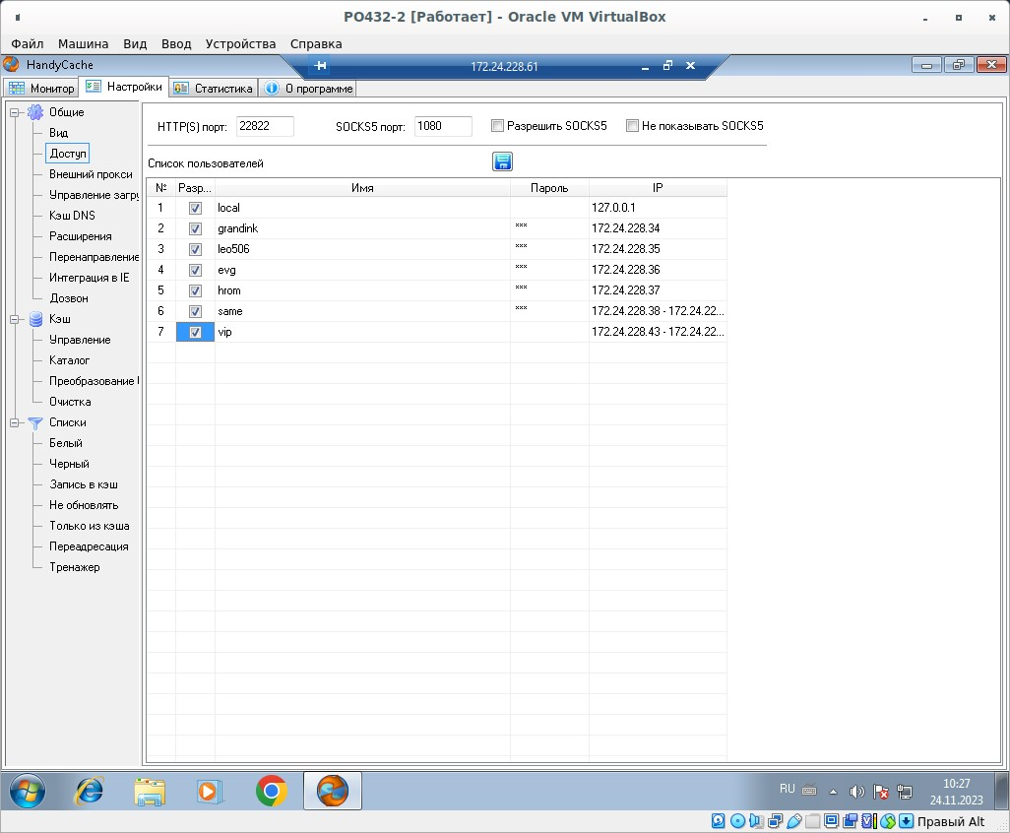

Рисунок 5.22 – Список пользователей с полученным доступом в интернет

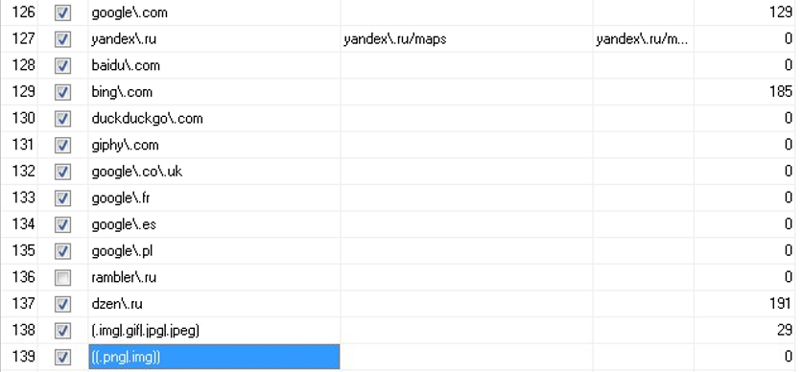

Рисунок 5.23 – Правила для ограничения браузера

Правила 126 – 137 блокируют доступ к доменам популярных поисковых систем (за исключение правила 136, оно не блокирует Рамблер). Правила 138 и 139 блокируют картинка по расширению файла.

В качестве исключения указано «yandex\.ru/maps» - путь до Яндекс.Карт, который не должен блокироваться

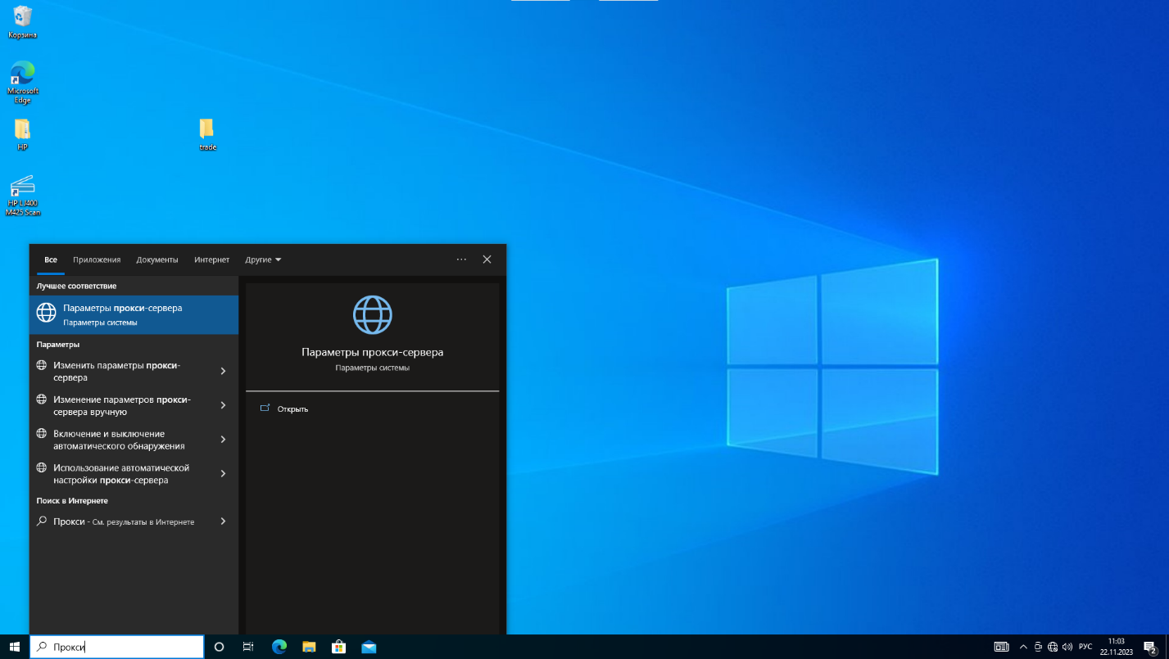

Рисунок 5.24 – В поле поиска находим параметры системы «Параметры прокси-сервера» и открываем его

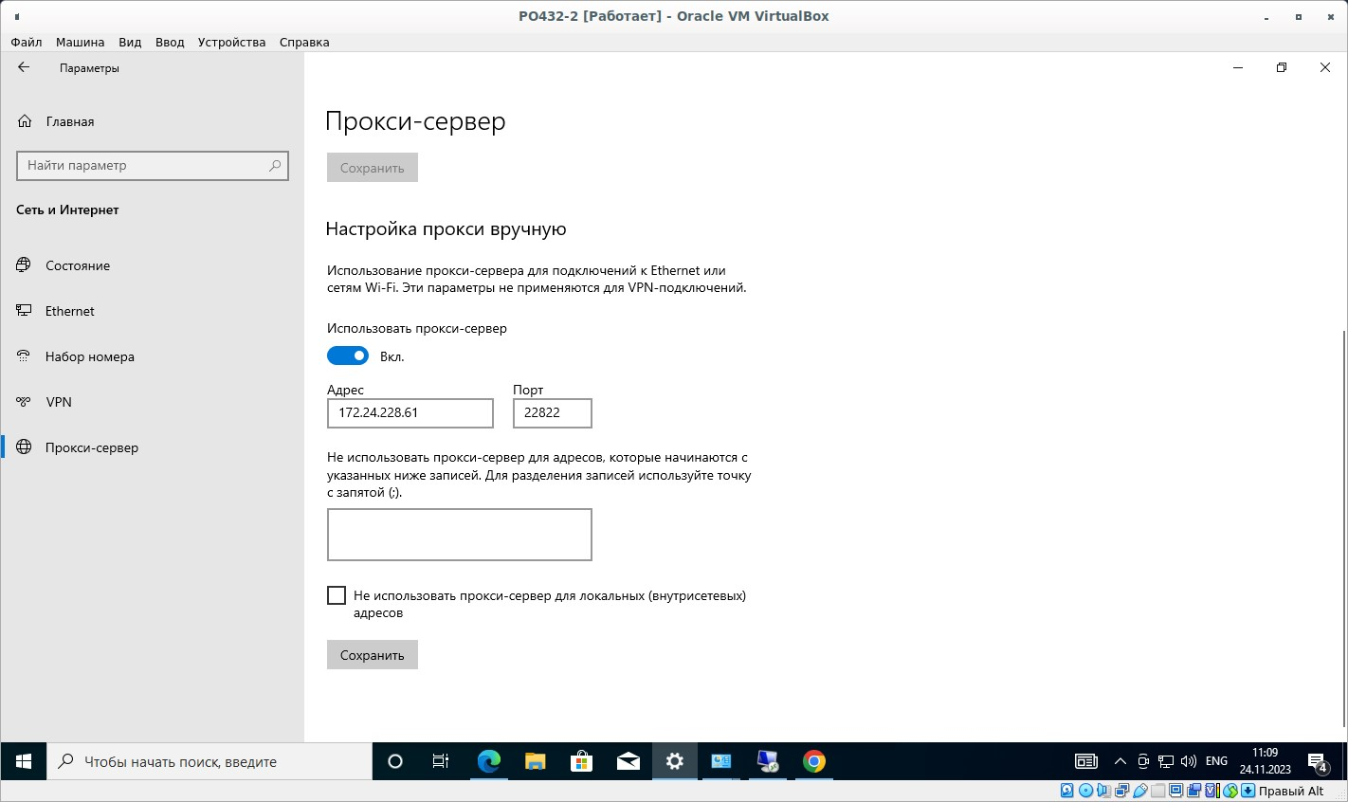

Рисунок 5.25 – Указываем адрес и порт в соответствующие поля для ввода

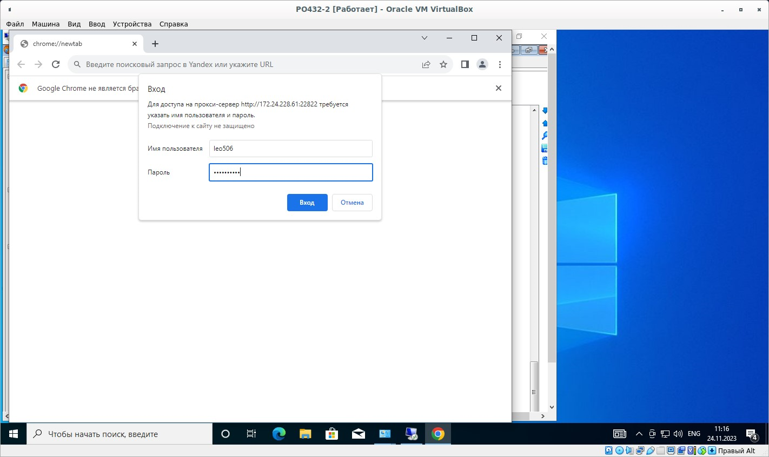

Рисунок 5.26 – Открываем любой установленный браузер, вводим имя пользователя и пароль, нажимаем кнопку «Вход»

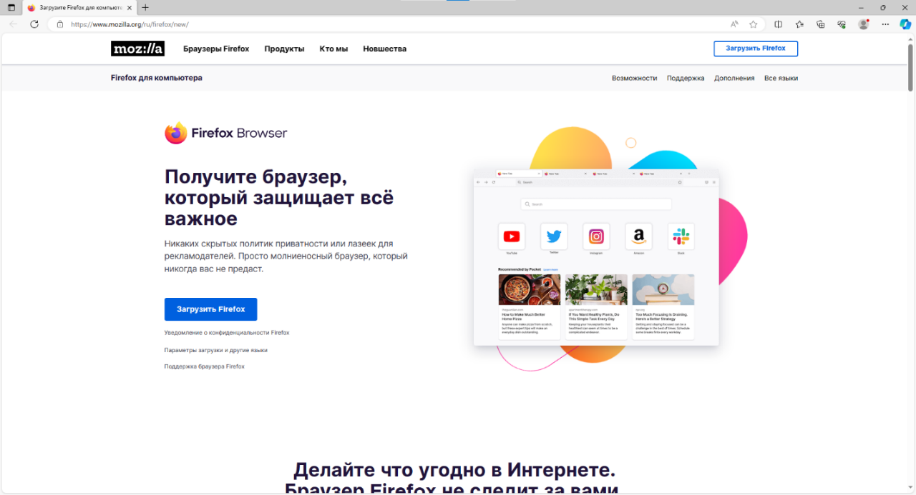

Рисунок 5.27 – Переходим на сайте для установки браузера, нажимаем кнопку «Загрузить Firefox»



Рисунок 5.28 – Открываем установщик «Firefox Installer»

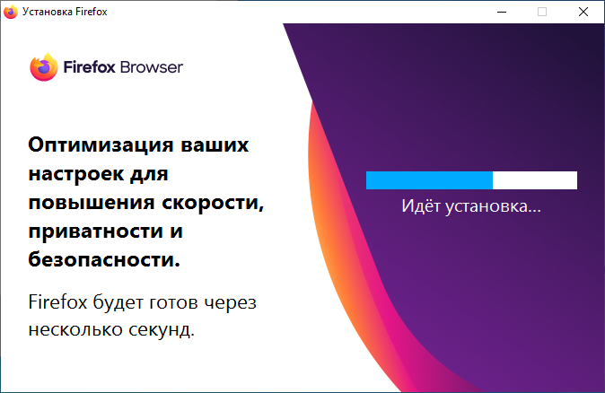

Рисунок 5.29 – Ожидаем установку

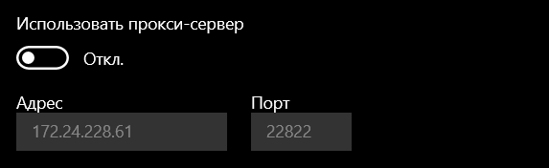

Рисунок 5.30 – В параметрах системы «Параметры прокси-сервера» устанавливаем тумблер на «Откл.», чтобы отключить использование прокси-сервера

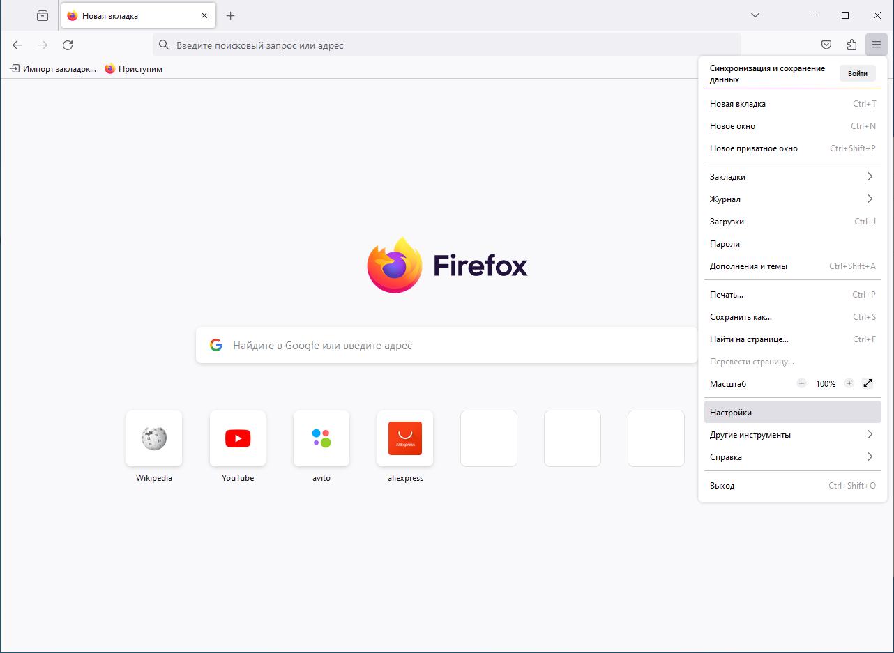

Рисунок 5.31 – Открываем установленный браузер, переходим в раздел «Настройки»

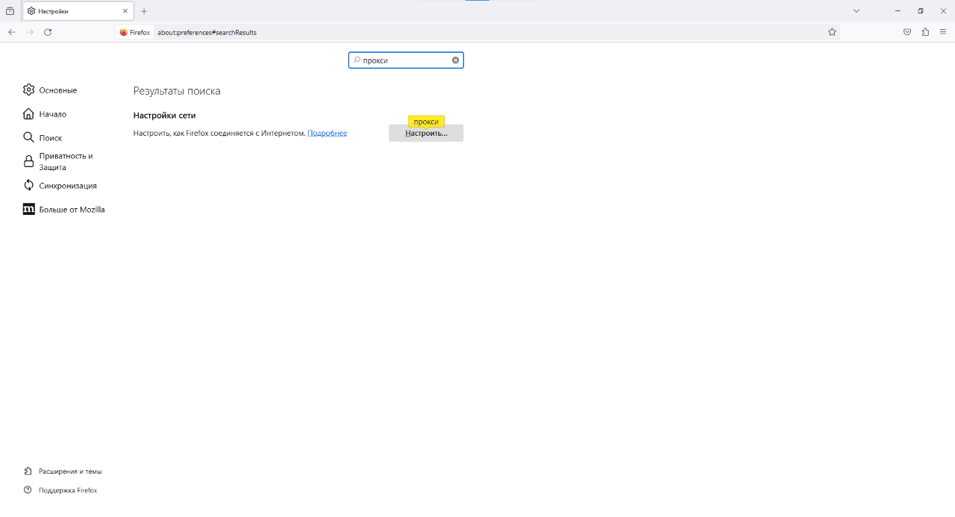

Рисунок 5.32 – В поле поиска находим настройки, связанные с прокси, нажимаем кнопку «Настроить»

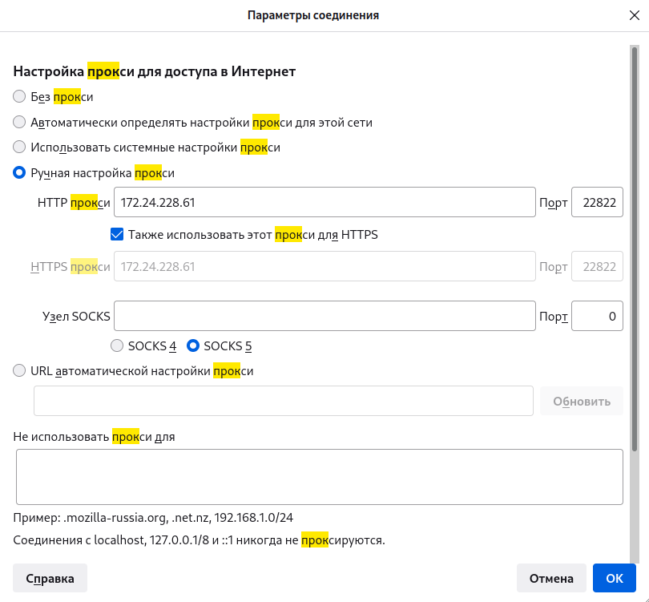

Рисунок 5.33 – Выбираем «Ручная настройка прокси», прописываем HTTP прокси и порт в соответствующие поля для ввода, устанавливаем флаг «Также использовать этот прокси для HTTPS»

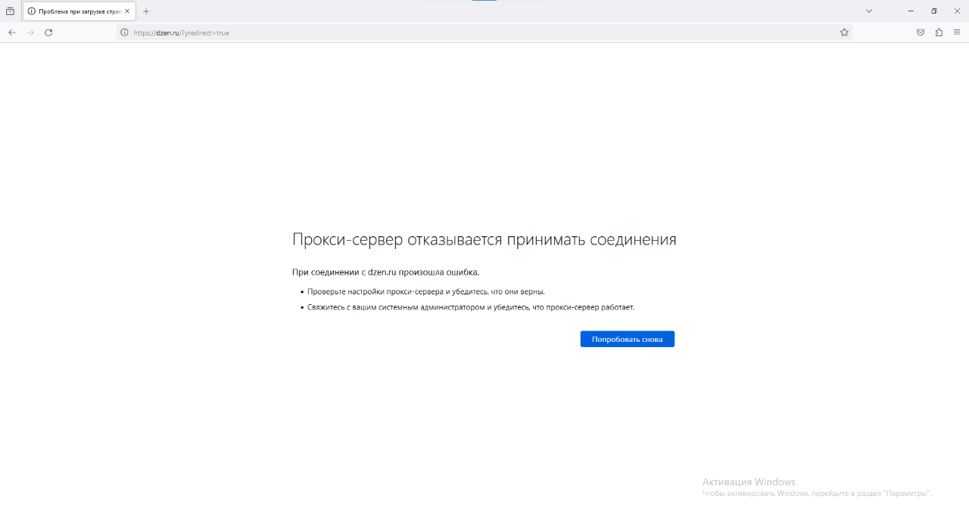

Рисунок 5.34 – Проверяем правильность работы установленных ранее правил для поисковых систем

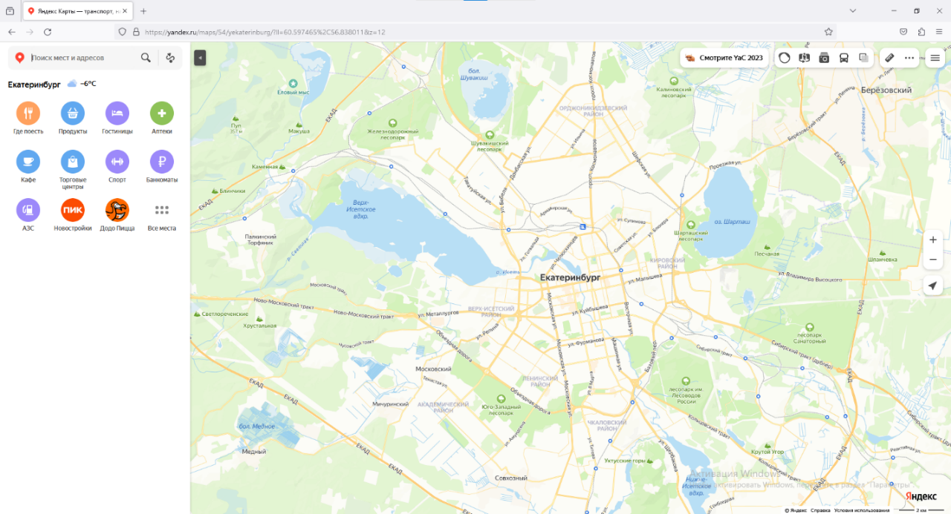

Рисунок 5.35 – Проверяем доступ к сервису Яндекс Карты

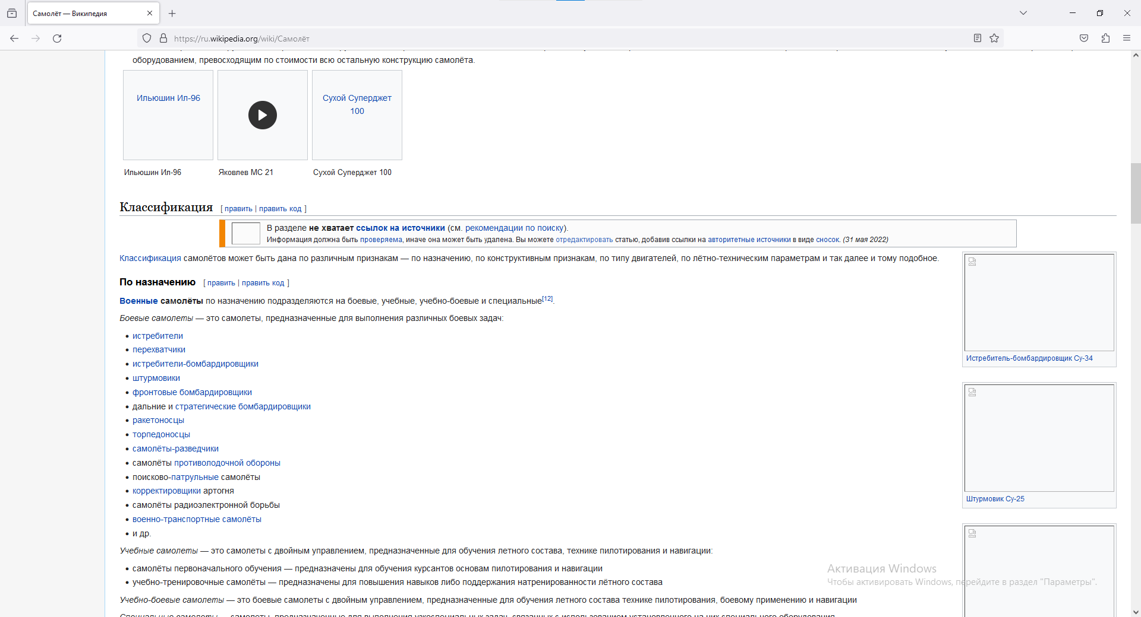

Рисунок 5.36 – Проверяем правила на блокировку изображений

## **Настройка OpenVPN**

Задание:

* скачать OpenVPN-GUI Client;
* получить файл сервера и настроить конфигурационный файл (IP-адрес: 172.24.228.60, DNS: 10.0.20.2, раскомментировать необходимые строки);
* подключиться к OpenVPN;
* проверить подключение через tracert в командной строке.

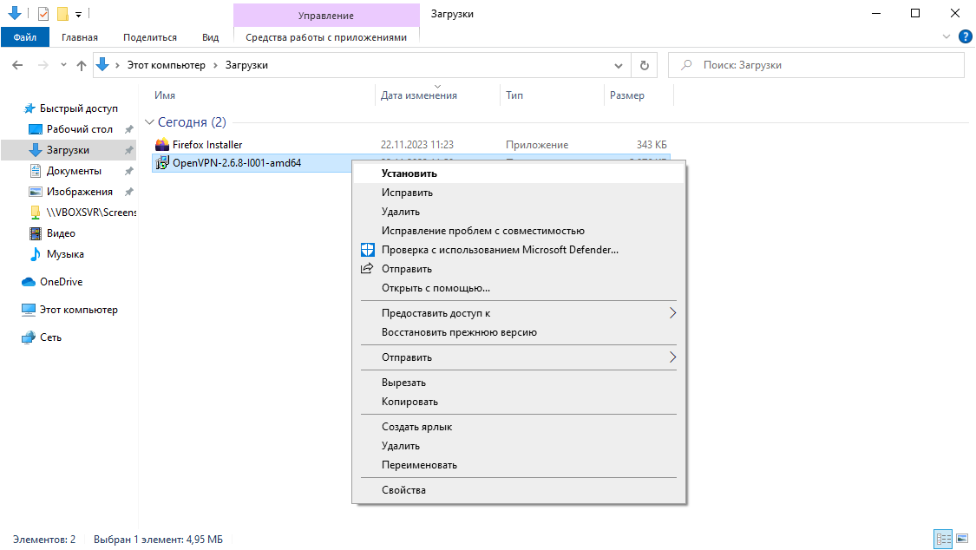

Рисунок 5.37 – Устанавливаем OpenVPN

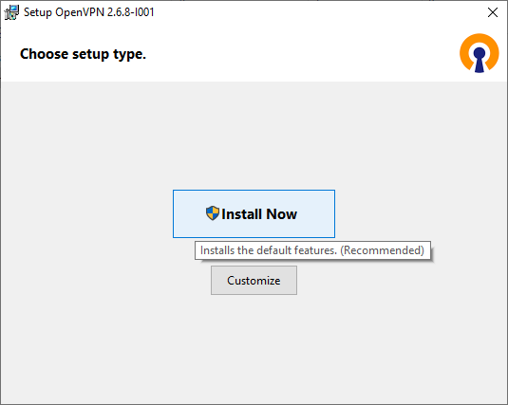

Рисунок 5.38 – Нажимаем кнопку «Install Now»

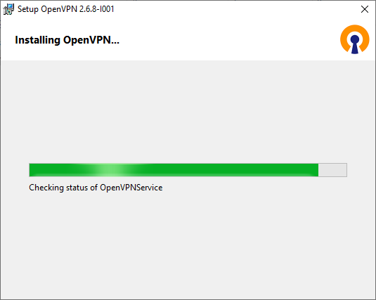

Рисунок 5.39 – Ожидаем установку

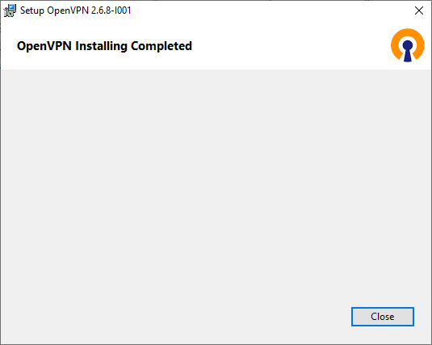

Рисунок 5.40 – Установка завершена, нажимаем кнопку «Close»

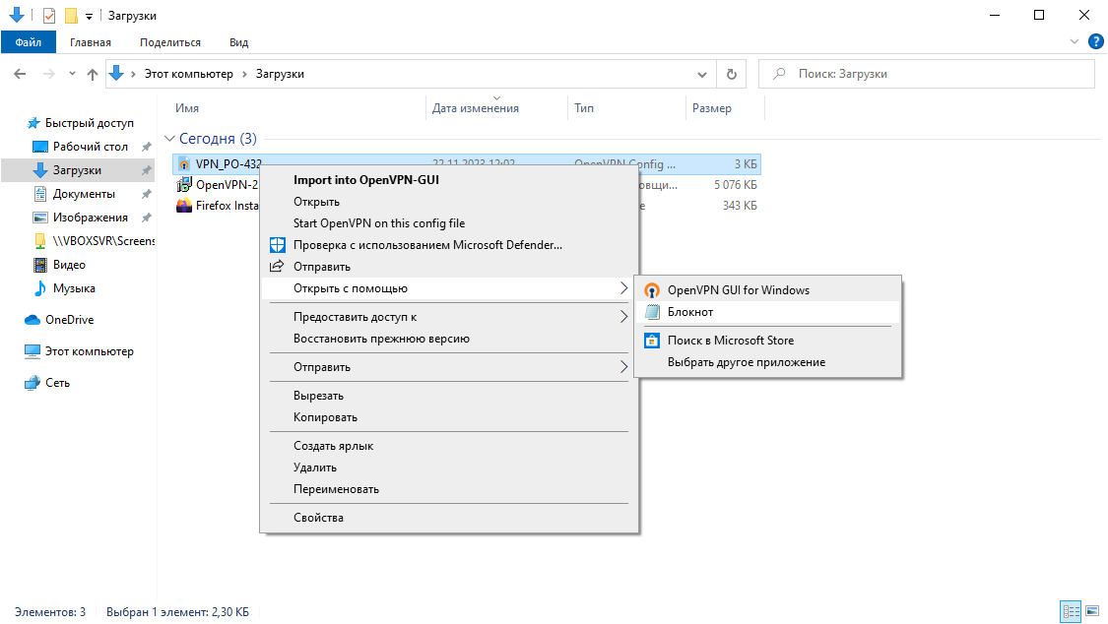

Рисунок 5.41 – Открываем файл конфигурации с помощью блокнота

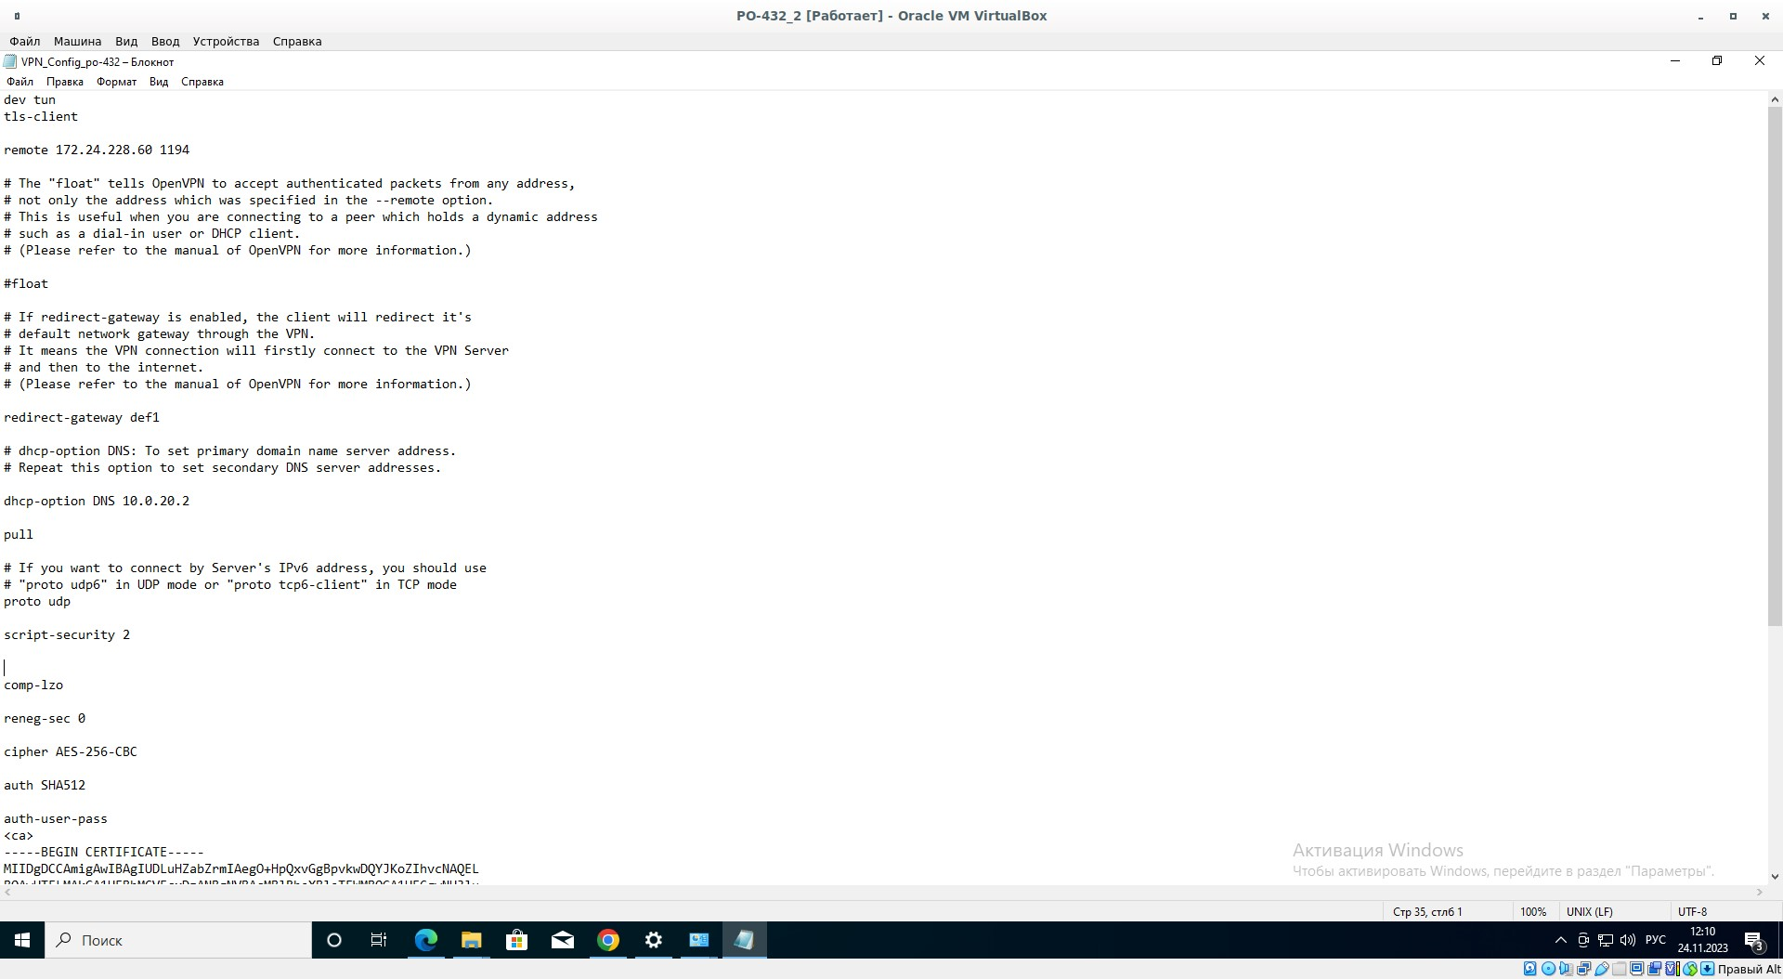

Рисунок 5.42 – Устанавливаем IP-адрес – 172.24.228.60, DNS – 10.0.20.2 для подключения и удаляем символ #, чтобы раскомментировать строки «redirect-gateway def1» и «dhcp-option DNS 10.0.20.2», нажимаем сочетание клавиш Ctrl + S, чтобы сохранить файл

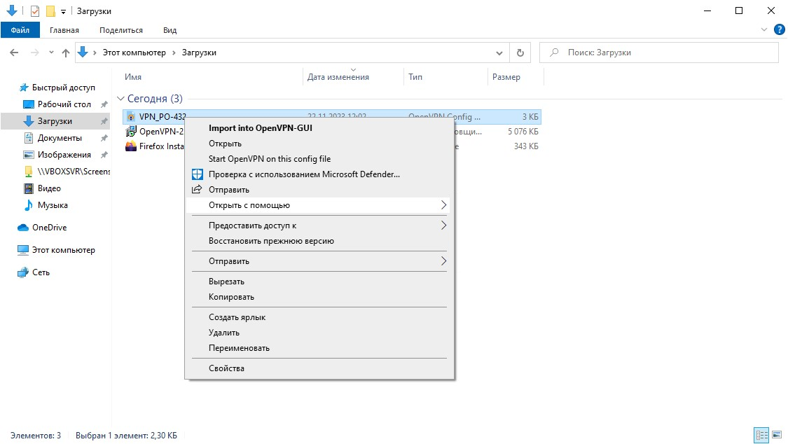

Рисунок 5.43 – Импортируем файл конфигурации в OpenVPN-GUI

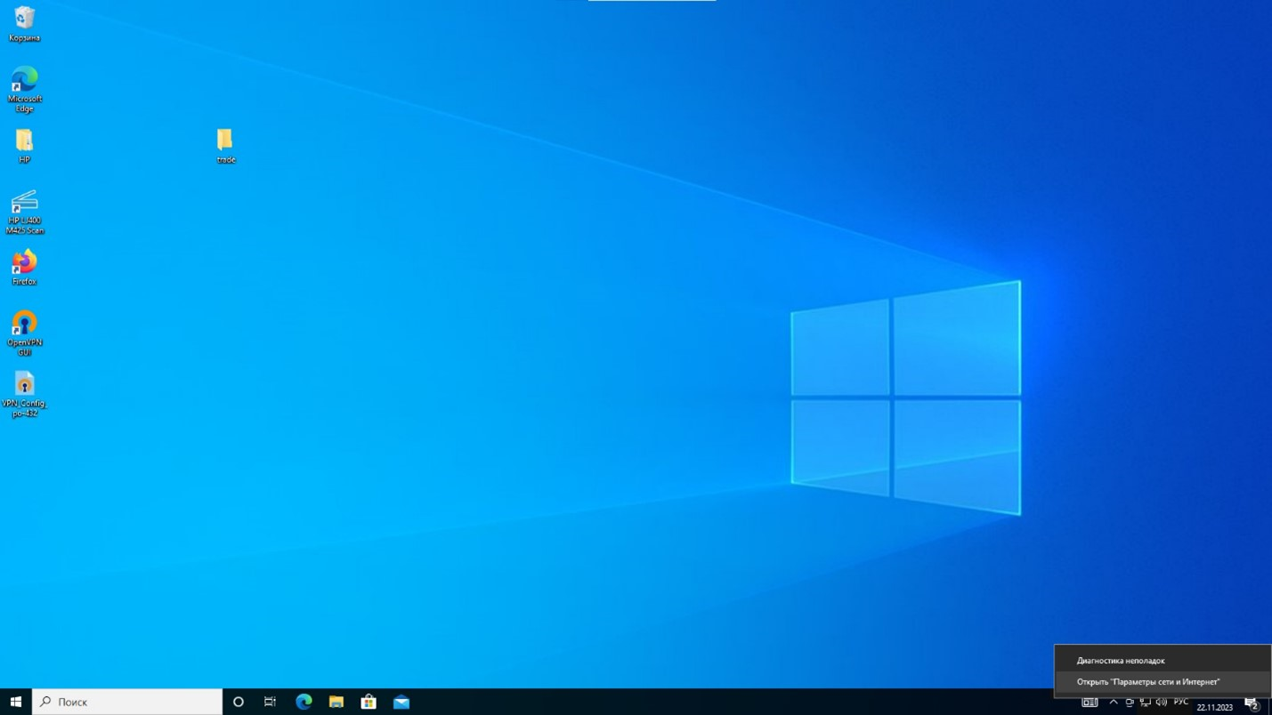

Рисунок 5.44 - Открываем «Параметры сети и Интернет»



Рисунок 5.45 – В открывшемся окне нажимаем на «Центр управления сетями и общим доступом»



Рисунок 5.46 – В окне «Центр управления сетями и общим доступом» переходим в состояние Ethernet



Рисунок 5.47 – В открывшемся окне нажимаем кнопку «Свойства»



Рисунок 5.48 – Выбираем компонент «IP версии 4 (TCP/IPv4)» и нажимаем кнопку «Свойства»

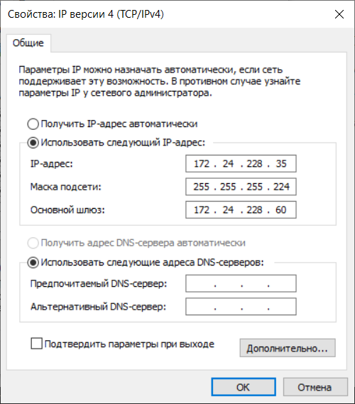

Рисунок 5.49 – Указываем «Основной шлюз» 172.24.228.60 в соответствующее поле, нажимаем кнопку «ОК»

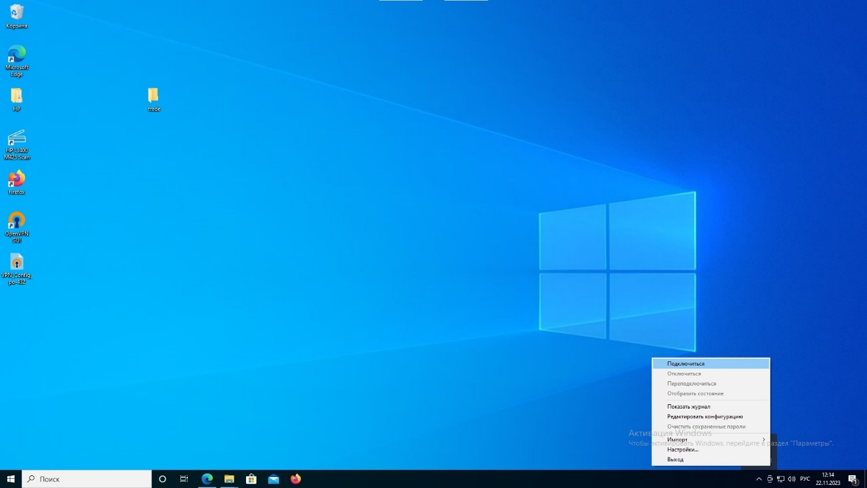

Рисунок 5.50 – Подключаемся к OpenVPN

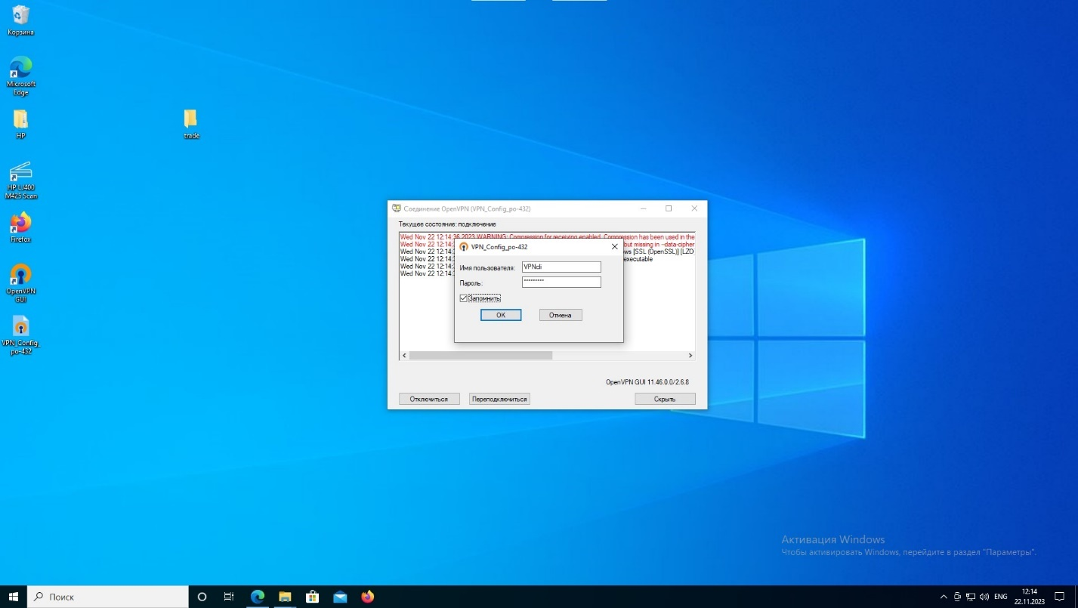

Рисунок 5.51 – Вводим имя пользователя и пароль в соответствующие поля для ввода, устанавливаем флаг «Запомнить», нажимаем кнопку «ОК»

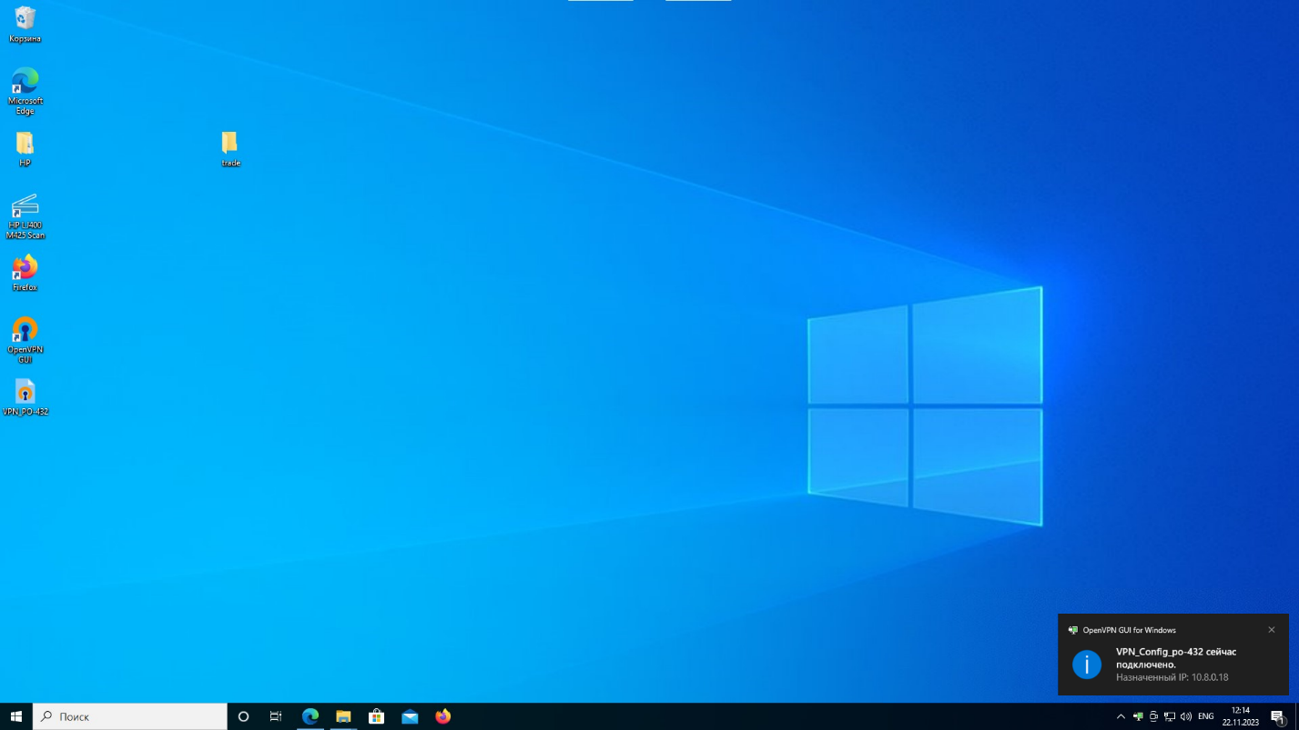

Рисунок 5.52 – OpenVPN успешно подключен

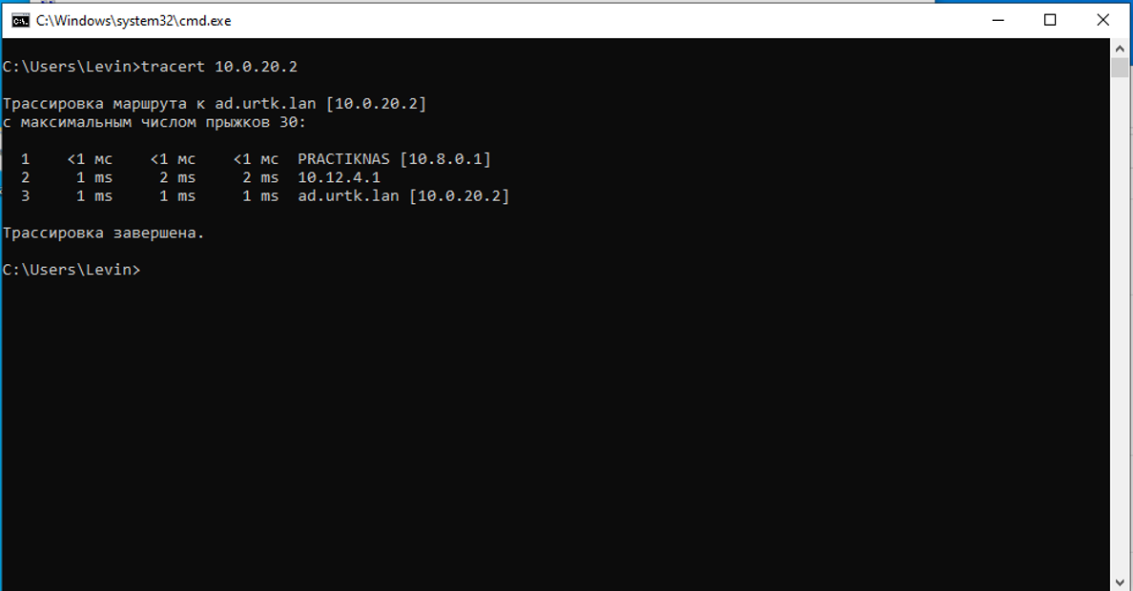

Рисунок 5.53 – Открываем командную строку и вводим «tracert 10.0.20.2», чтобы проверить подключение за пределами локальной сети